UNIVERSIDADE DE SÃO PAULO
FACULDADE DE FILOSOFIA CIÊNCIAS E LETRAS DE RIBEIRÃO PRETO
DEPARTAMENTO DE MÚSICA

ETNOMUSICOLOGIA

Etnografia
Toque da Lata

Data de Entrega: 26/11/2015
Docente:
Dr. Marcos Câmara de Castro
Discentes:
Bárbara Litiane Almeida, 9075056
Lilian Kelly Perez Lozio, 9288922
Michelle Mayumi Chinen, 8069846

RESUMO

Nesta etnografia relataremos as atividades desenvolvidas pelo projeto Toque da Lata da cidade de Ribeirão Preto, interior do estado de São Paulo. Especificamente trataremos sobre o ensaio realizado no dia 7 de novembro de 2015, no edifício do Centro Cultural Palace. Ademais abordaremos um breve histórico sobre o projeto, sobre a rotina de ensaios e à respeito de algumas características de suas práticas musicais. Todas as informações desde trabalho foram disponibilizadas no dia do ensaio, assim como foi concedida a autorização de Deva Mille, responsável do projeto, para registrarmos o evento através de fotos e vídeos. Trabalho este apresentado à Universidade de São Paulo, na Faculdade de Filosofia, Ciências e Letras de Ribeirão Preto como avaliação parcial para a disciplina de Etnomusicologia.

- Toque da Lata

O Toque da Lata é um projeto coordenado pela família Mille (Deva, Denise, Andréa e Ariane) em que atendem adolescentes da região de Ribeirão Preto com um objetivo profissionalizante, para isto este busca fornecer aulas inglês, dança, violão, entre outras oficinas.
Este projeto existe a aproximadamente vinte e cinco anos, porém como por muito tempo ele dependeu de incentivos fiscais, dependendo da gestão política, ele assumiu diferentes nomes como “Pé-de-moleque” ou “Tamborilando”. Tornando-se autossuficiente, o nome “Toque da Lata” permanece a cerca de vinte anos sem sofrer alteração.
Nestes vinte e cinco anos, o projeto já beneficiou cerca de dez mil à doze mil jovens, sendo que o máximo de jovens atendidos ao mesmo tempo foram mil e quinhentos. Atualmente atende cerca de 20 jovens, e o objetivo é manter 30 jovens.
Já tiveram como local de ensaio o Teatro de Arena, o Templo da cidadania, e a garagem da casa da família Mille, nos dias de hoje, os ensaios são realizados no terceiro andar do Centro Cultural Palace (CCP - Figura 1 e 2).
O projeto incentiva os integrantes a construírem seus instrumentos, os demais instrumentos que o projeto possuí foram instrumentos foram reformados, transformados e reciclados para utilização.
As músicas do repertório do Toque da Lata são baseadas dando preferência para músicas de raízes afro brasileiras, mas também possui músicas populares ou de própria autoria. Mas é importante que se a música possua uma mensagem positiva, um conteúdo forte no sentido educativo e social.
O projeto possui um CD, chamado “Percutindo e Ouvivendo”, que conta com algumas músicas da autoria de Deva Mille, que as fez se inspirando em jovens que passaram pelo projeto.
A seleção para a participação dos jovens no projeto é simples, apenas são necessários dois requisitos, a disponibilidade de horário aos sábados, em que ocorrem os ensaios, e o mínimo de talento, não conhecimento prévio sobre música, mas facilidade em aprender novos ritmos.

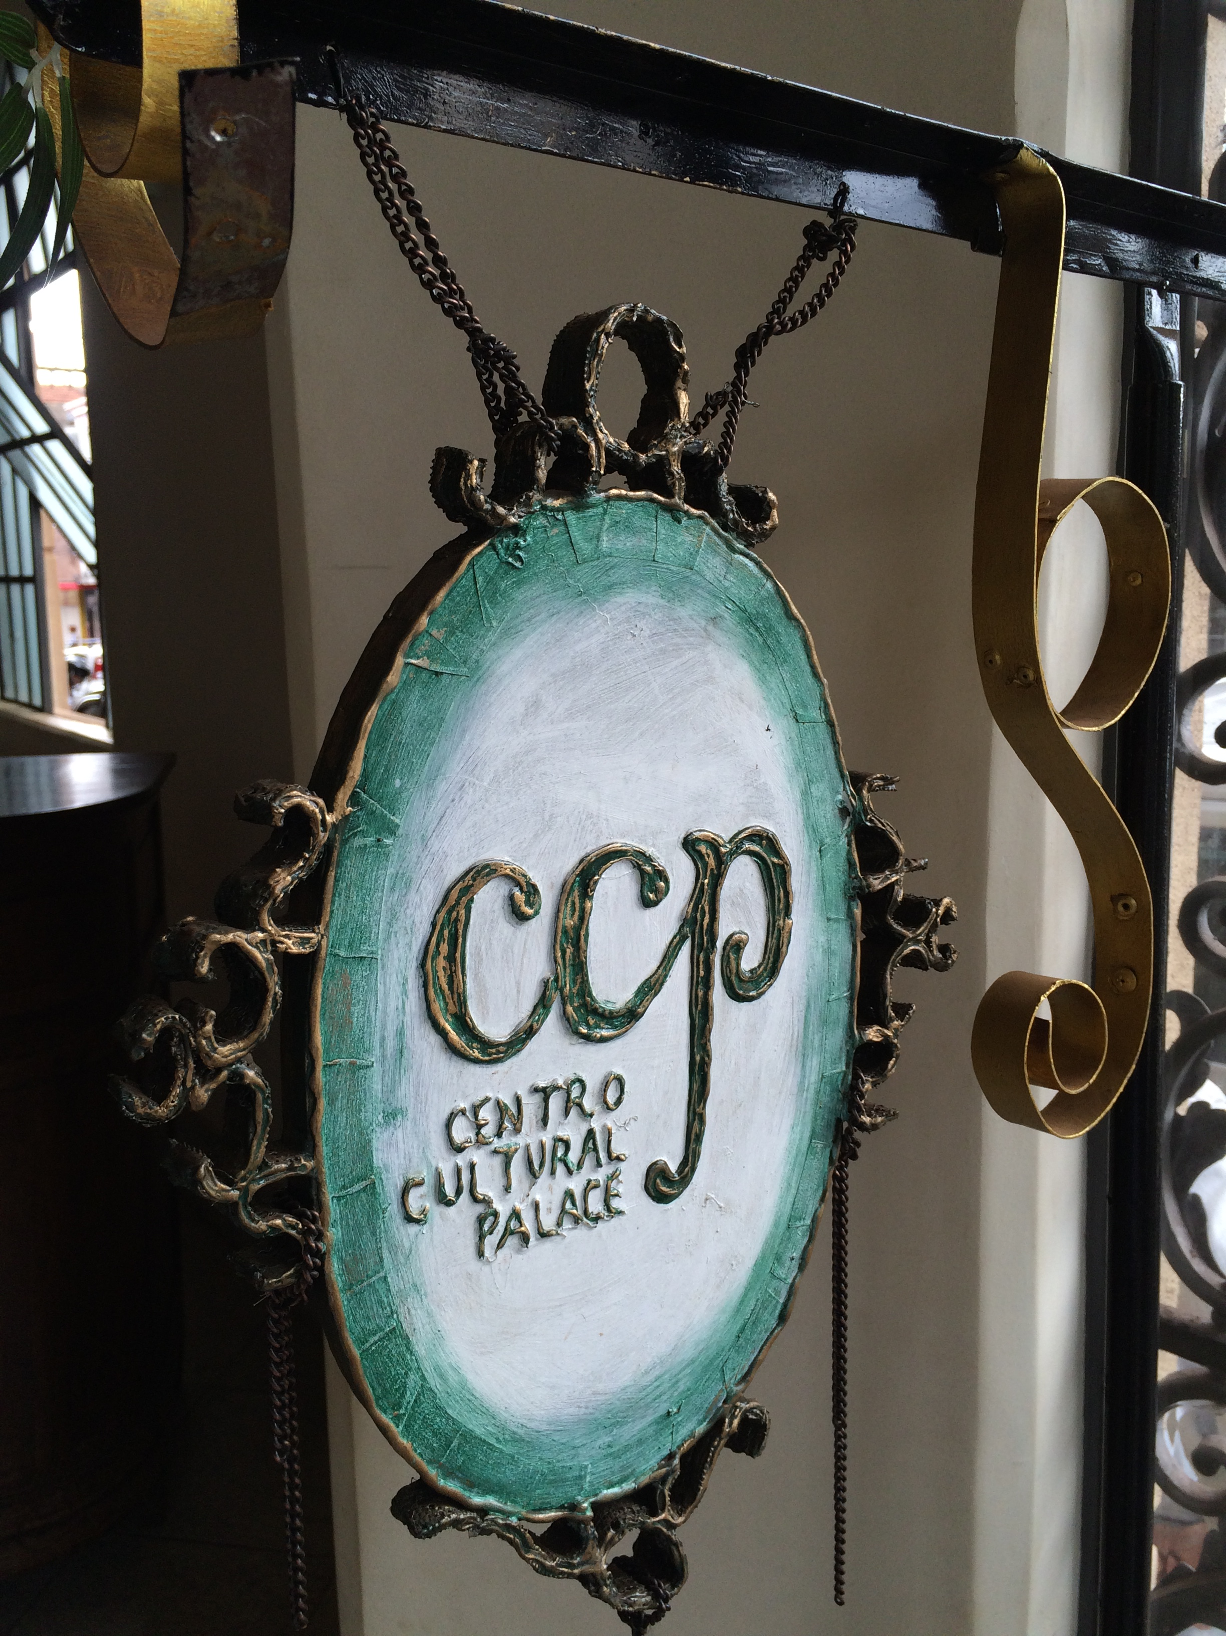

Figura 1. Centro Cultural Palace
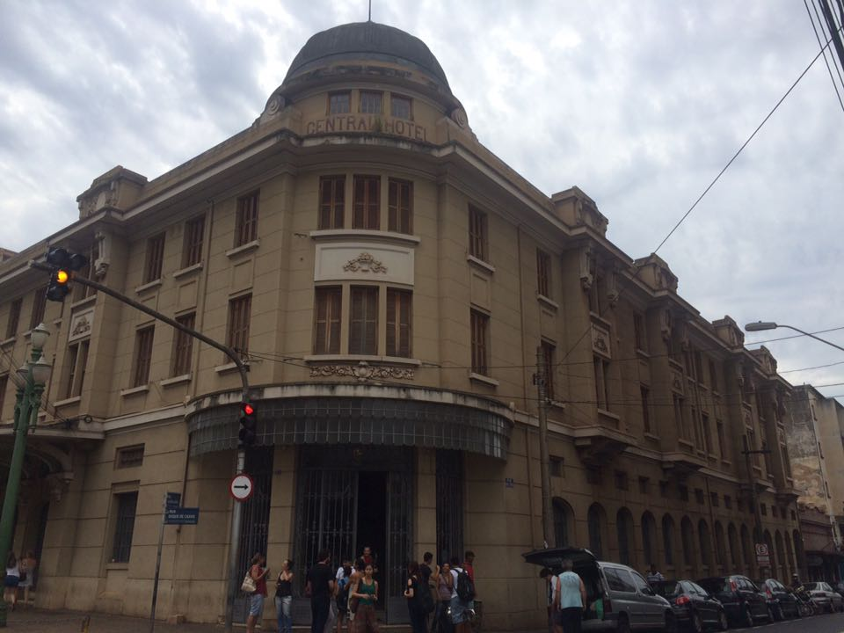
Figura 2. Entrada do Centro Cultural Palace

- Rotina de ensaios

Os ensaios acontecem aos sábados a tarde das 13:30h às 17:00h, no terceiro andar do Centro Cultural Palace, localizado na rua Duque de Caxias nº 322, no Centro da cidade de Ribeirão Preto, estado de São Paulo, Brasil.
Nestes ensaios, geralmente, o horário das 13:30h às 15:30h é direcionado para aulas profissionalizantes, ultimamente voltada para ensinamentos musicais nos níveis iniciante, intermediário ou avançado.
Após as quinze e trinta, inicia-se o ensaio geral com todos do grupo, e segue até as dezessete e trinta, que é quando todos guardam os instrumentos e fazem um “lanche” antes de irem embora.

- Ensaio de 7 de novembro

Chegamos em frente ao edifício do CCP e logo notamos uma movimentação na entrada, em que algumas pessoas traziam alguns instrumentos (Figura 3). Beth Mille estava na porta controlando quem entrava, instruindo que deveriam esperar para que se agrupassem e entrassem juntos, para não atrapalhar os outros eventos que aconteciam no CCP.
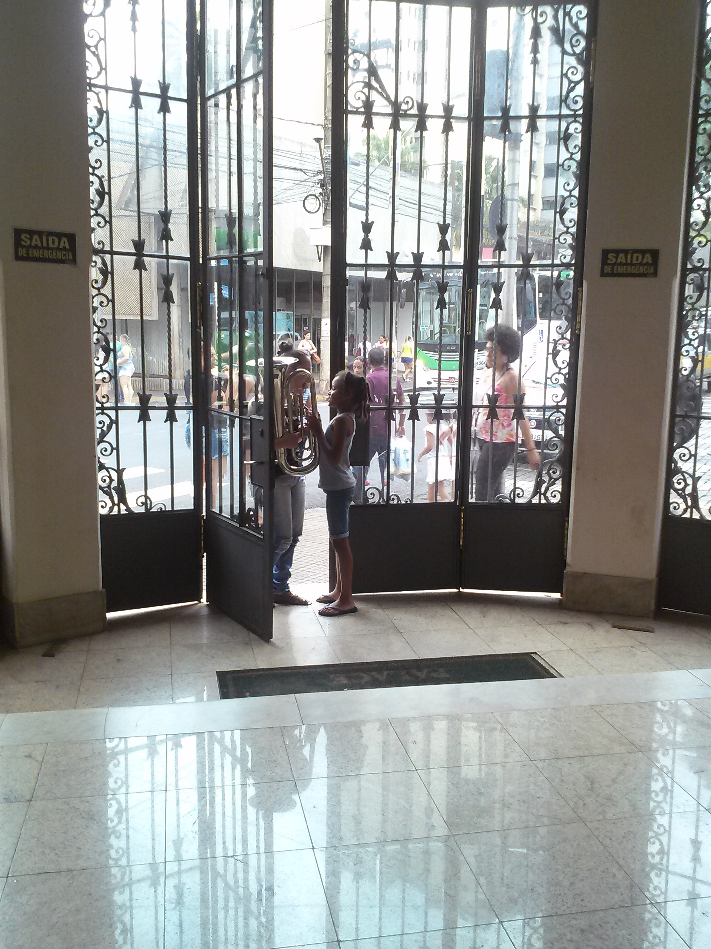

Figura 3. Entrada do Centro Cultural Palace
Ao nos apresentarmos à Beth Mille, entramos e aguardamos em um salão em que os integrantes estavam colocando os instrumentos. Então fomos informadas que neste mês de novembro, atipicamente, eles iriam ensaiar neste salão, e não no terceiro andar, pois estaria com uma exposição e o ensaio no mesmo andar atrapalharia. Ao trazerem os instrumentos e esperarem no salão (Figura 4), os membros do grupo pareciam bem entrosados e unidos, inclusive cantaram parabéns para uma das meninas.

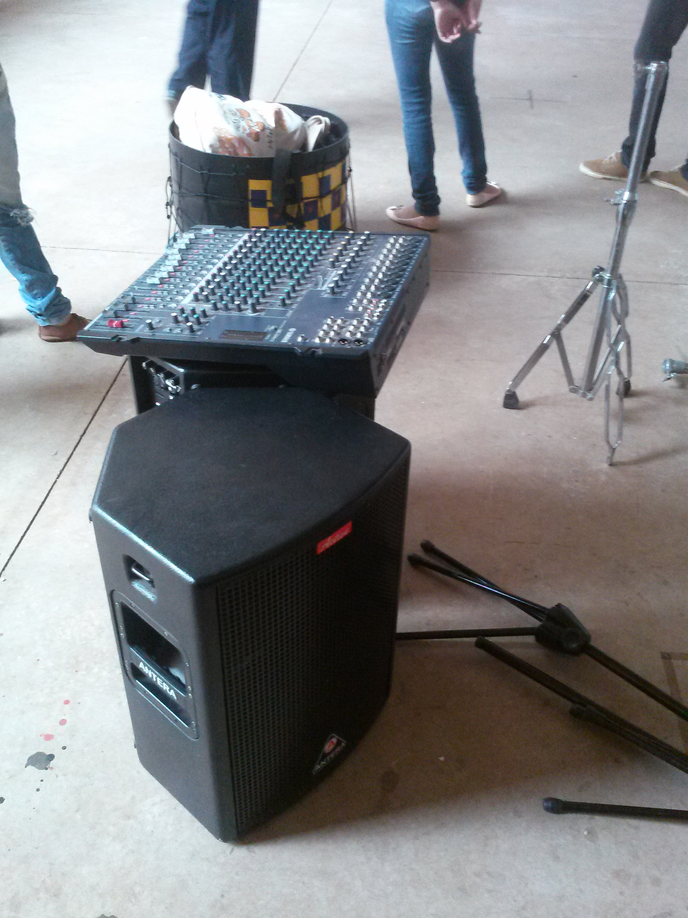
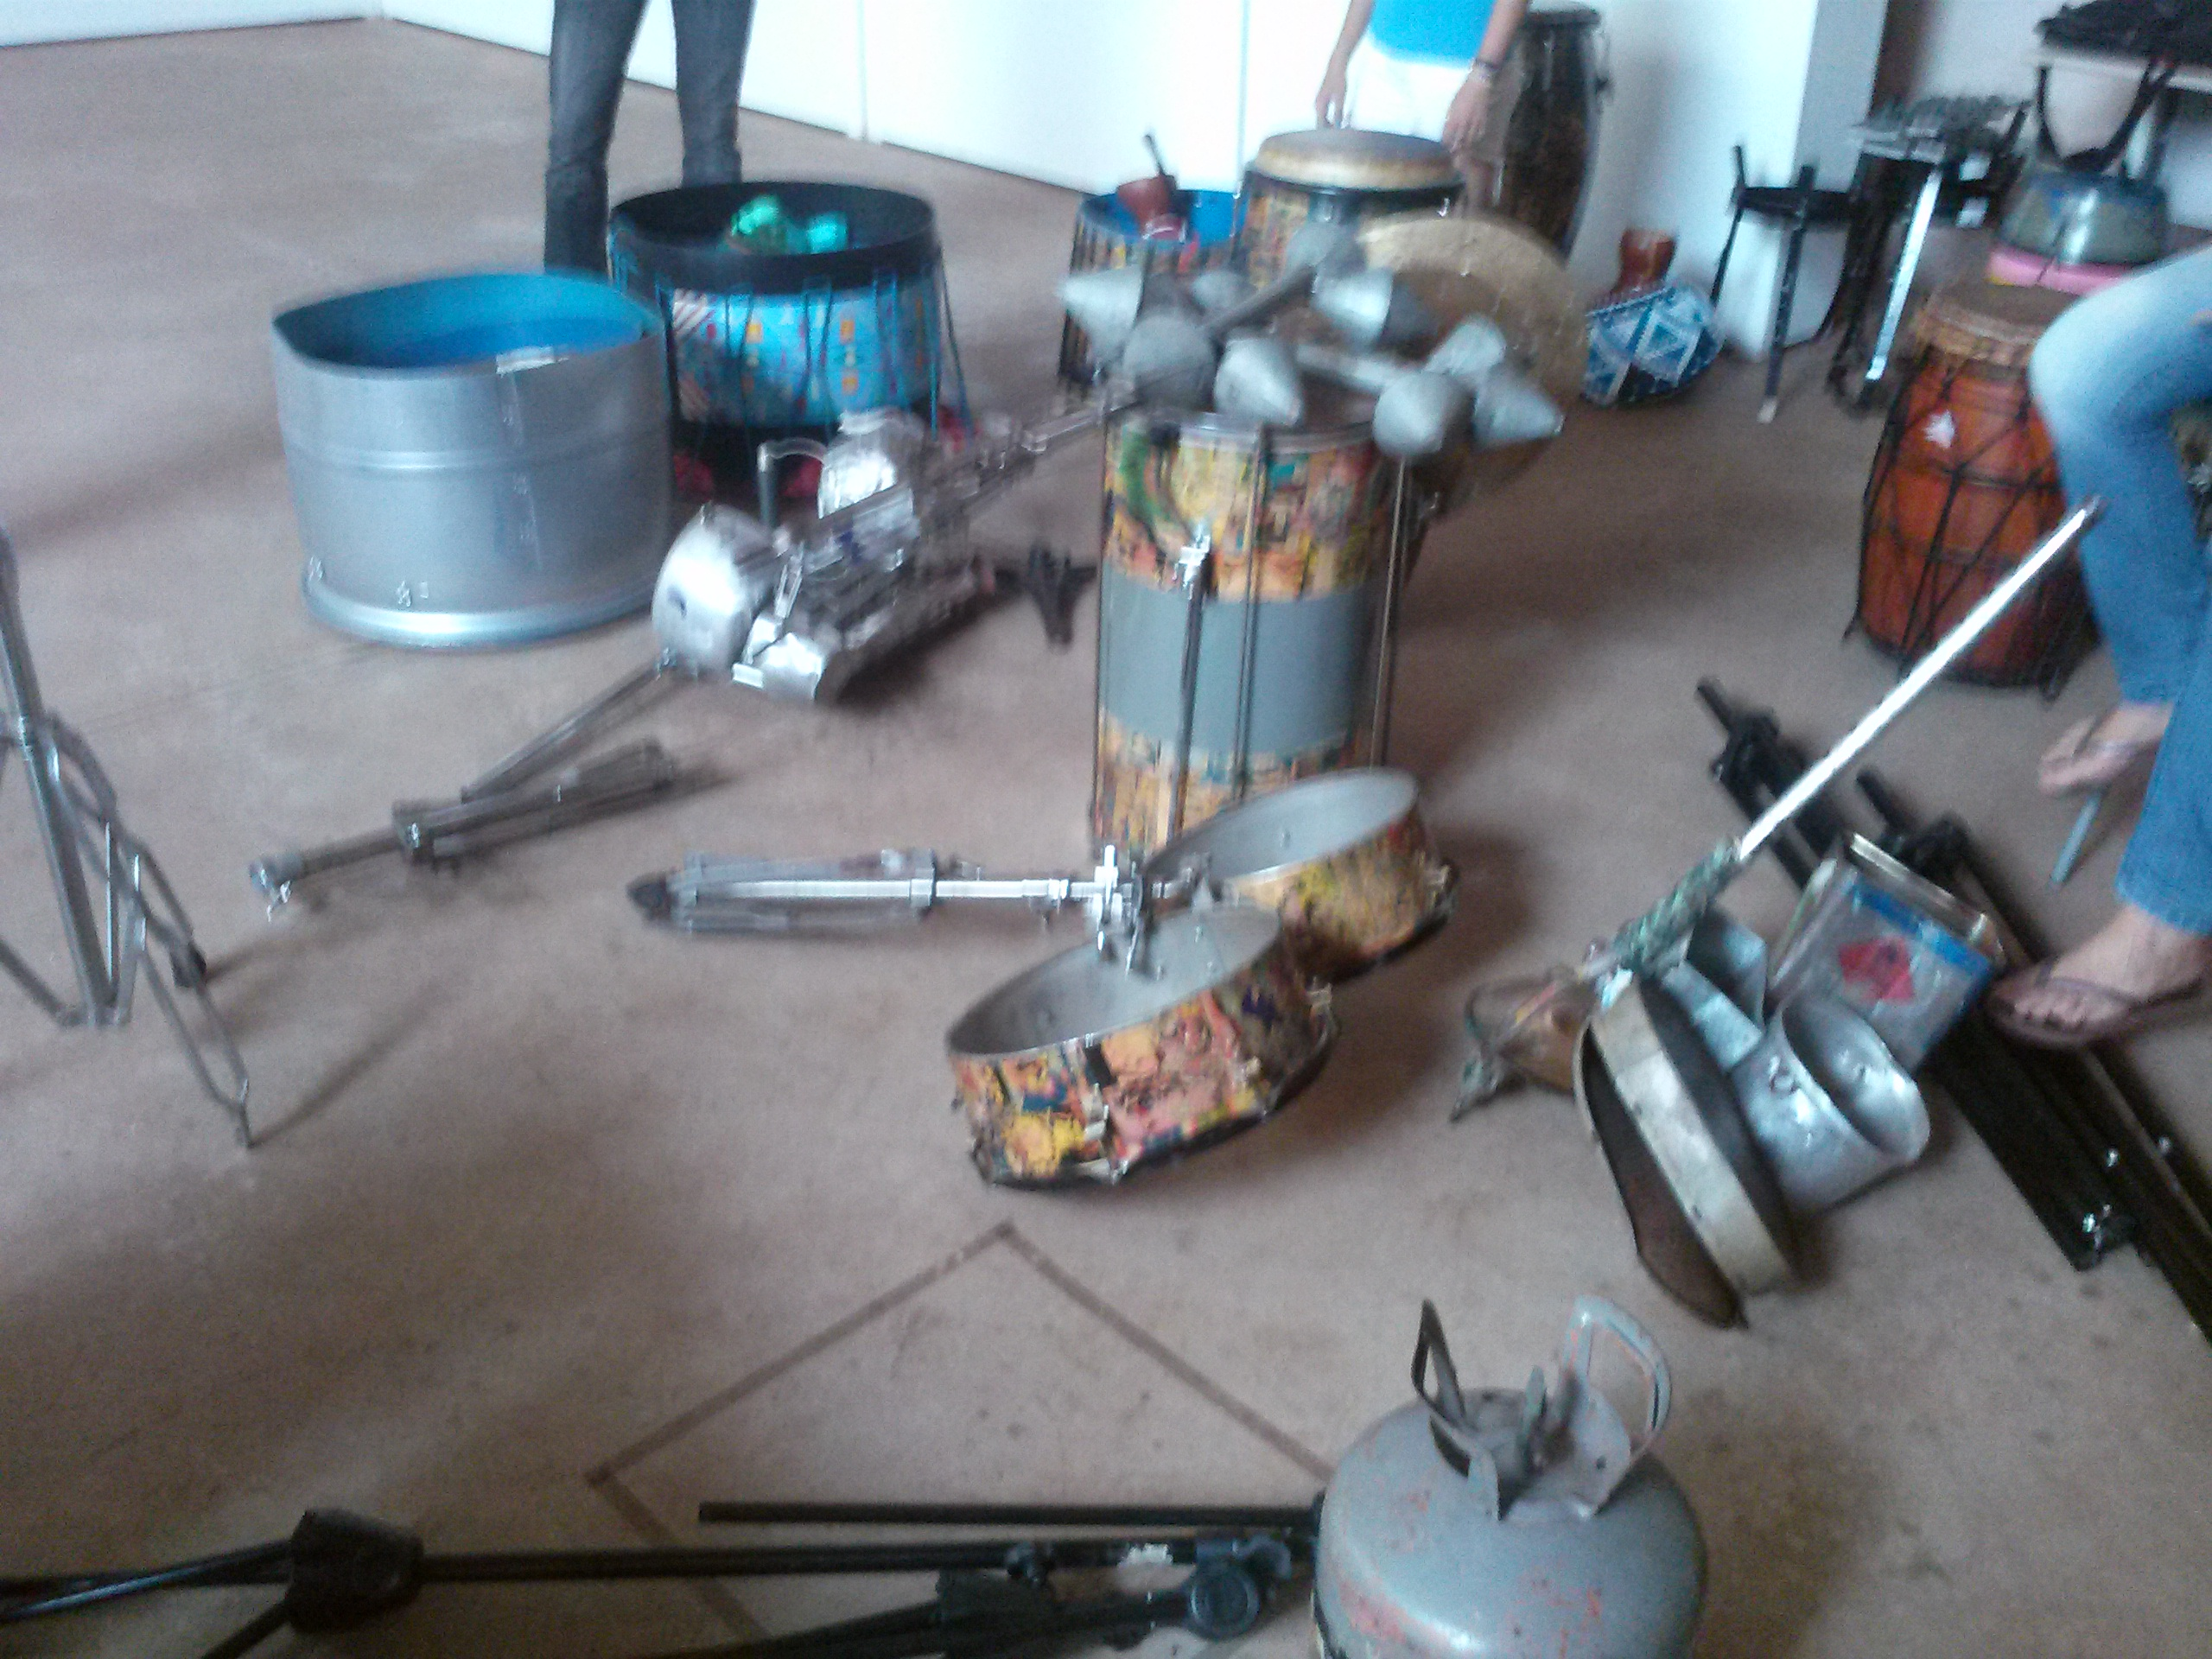
Figura 4. Instrumentos espalhados no salão

Após algum tempo, informaram que ocorreria uma palestra no primeiro andar, então o salão também não poderia ser usado naquele dia.
Enquanto se esperava que a situação fosse esclarecida, Andréa Mille coordenou para que todos fossem em frente ao salão, e que se sentassem em roda, para fazerem uma reunião. Fomos convidadas a sentar com eles na roda (Figura 5).
Nesta reunião eles debateram sobre a última apresentação deles que havia ocorrido na semana anterior, comentaram erros, acertos e dificuldades enfrentadas. Um dos integrantes do grupo, que é peruano, chegou atrasado, e todos receberam-no calorosamente gritando “Peru, peru, peru”.
Ao término da reunião, Beth avisou que a exposição iria começar na semana seguinte, então eles poderiam utilizar o terceiro andar para o ensaio. Todos começaram a levar os instrumentos para o elevador (Figura 6, 7 e 8).

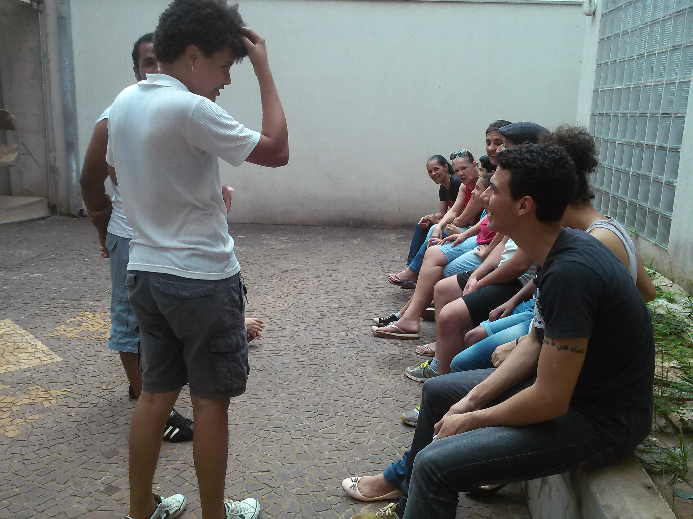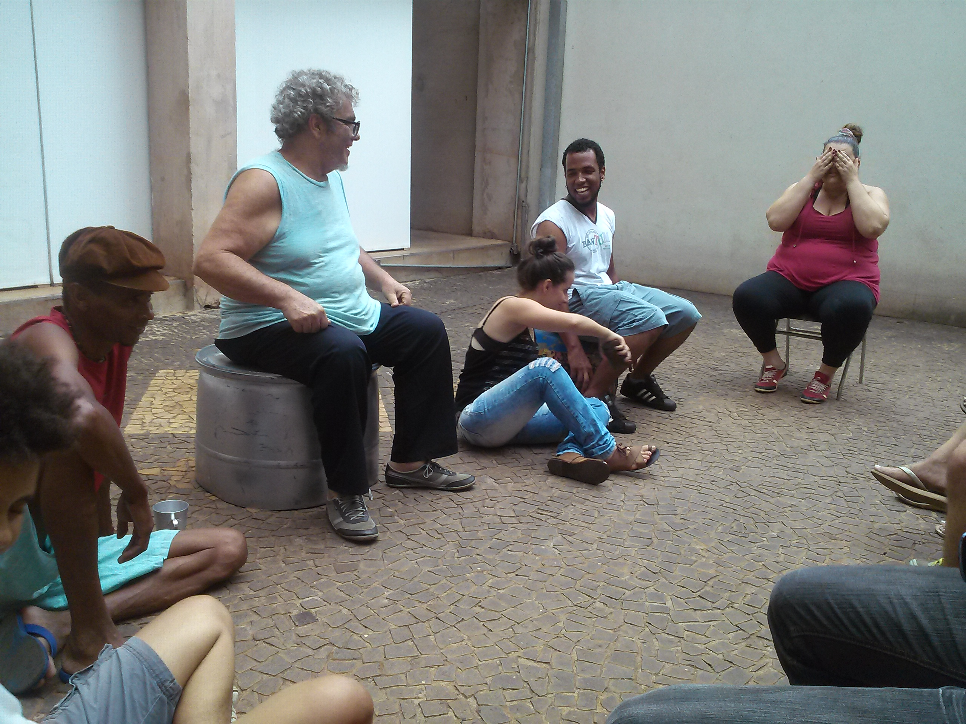
Figura 5. Roda em frente aos salão

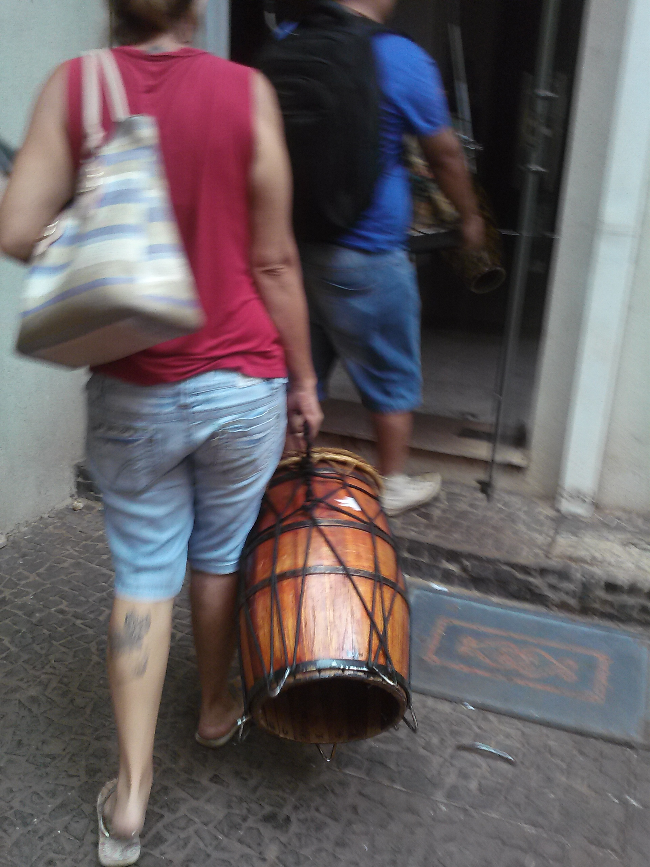
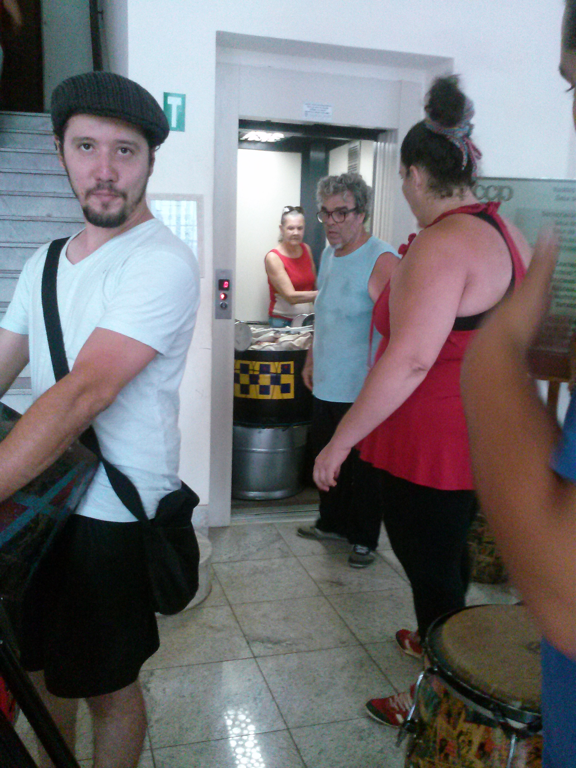

Figura 6. Levando os instrumentos pro Elevador

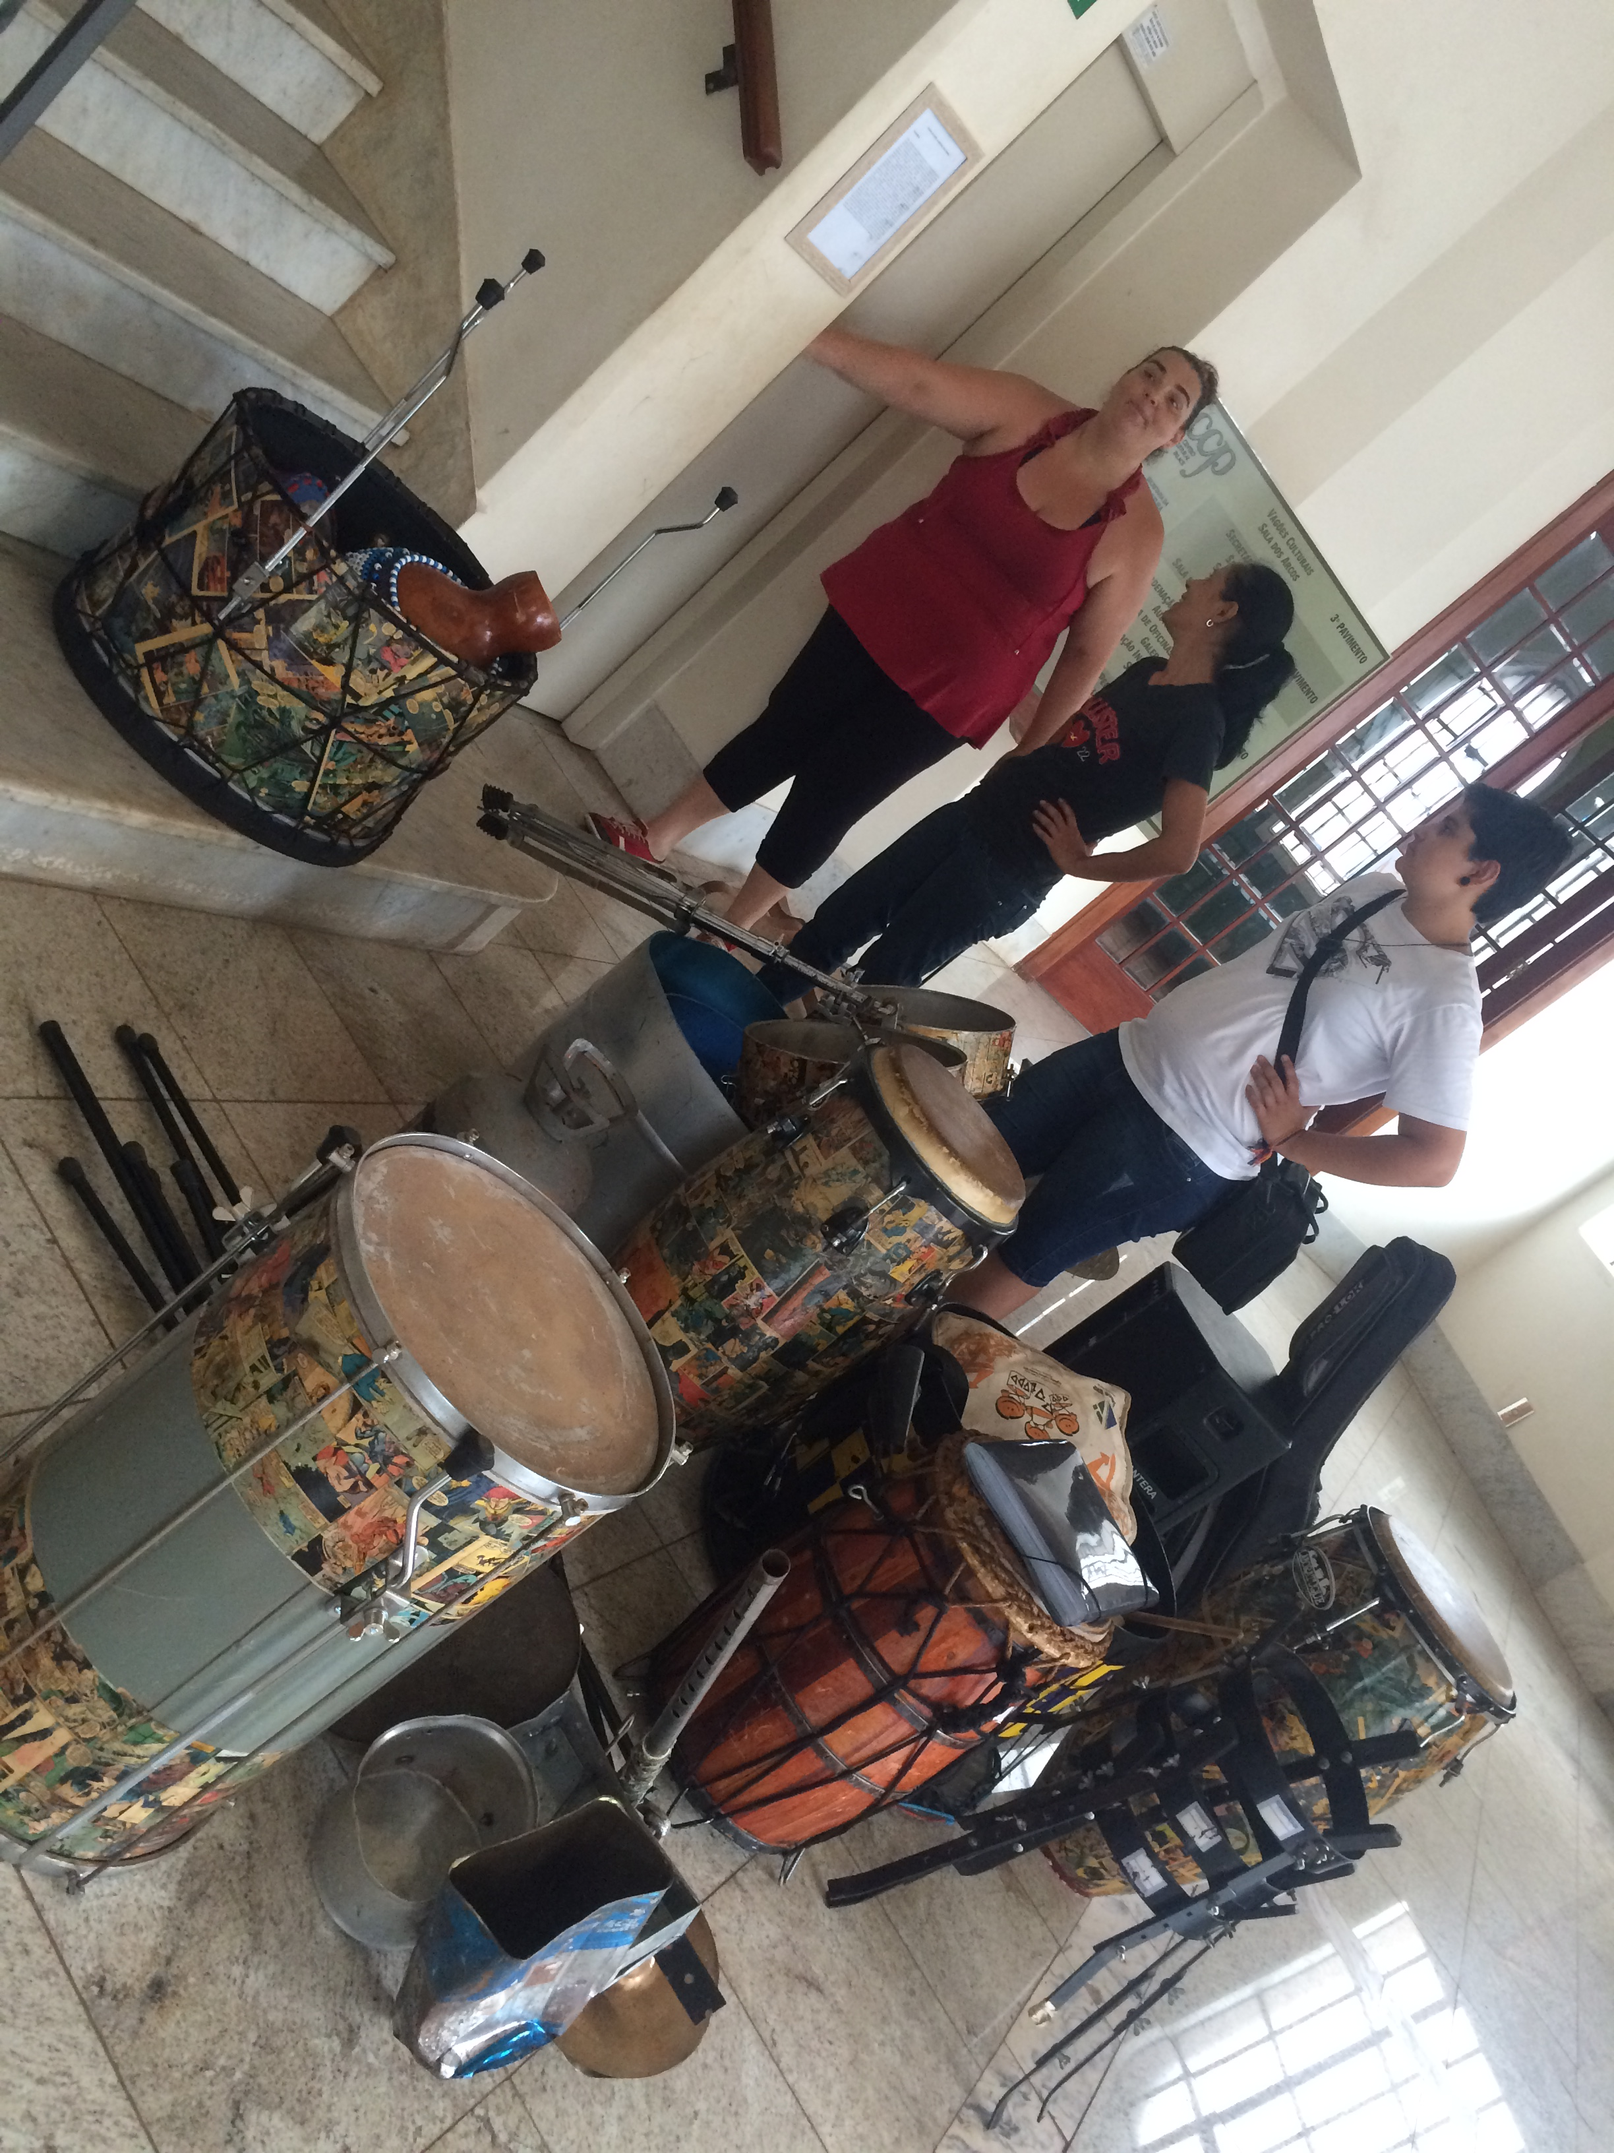
Figura 7. Aguardando o elevador para subir com os instrumentos

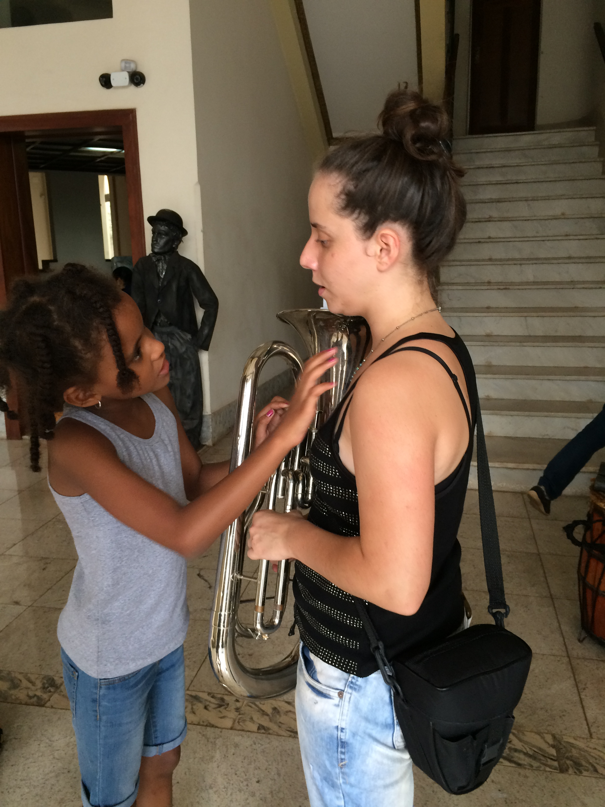
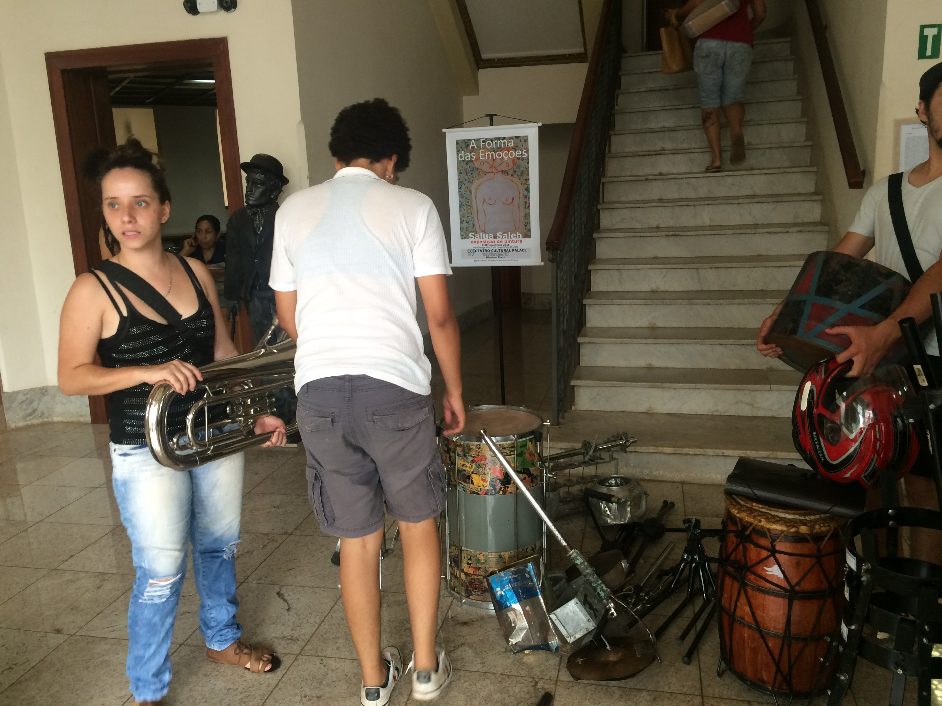
Figura 8. Espera para colocar os instrumentos no elevador

No terceiro andar, a exposição já estava montada(Figura 9 e 10). Seguindo em frente entramos no salão em que ocorreria o ensaio, que são denominados como “vagões culturais”. Após todos os instrumentos estarem neste local (Figura 11, 12 e 13), todos começaram simultaneamente a preparar as coisas para o ensaio.
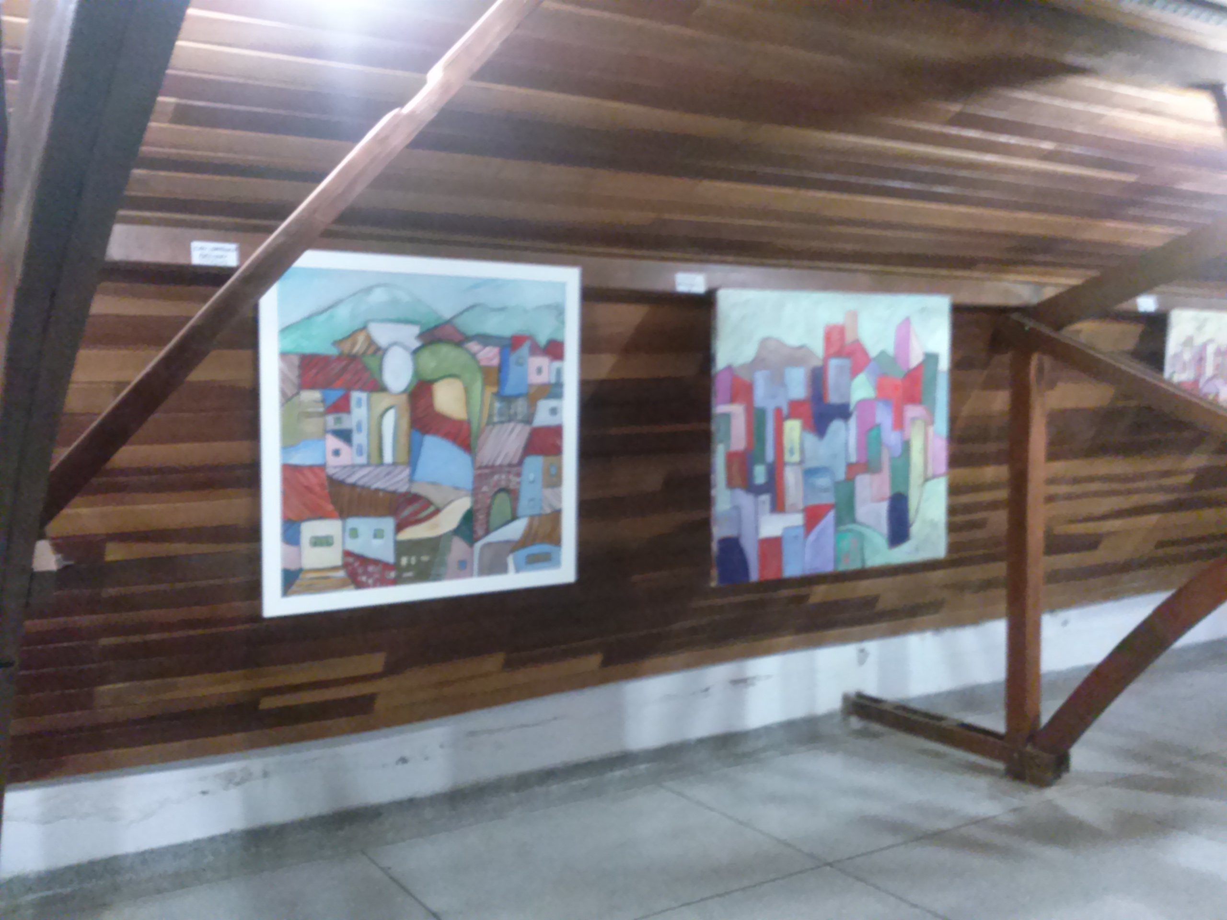

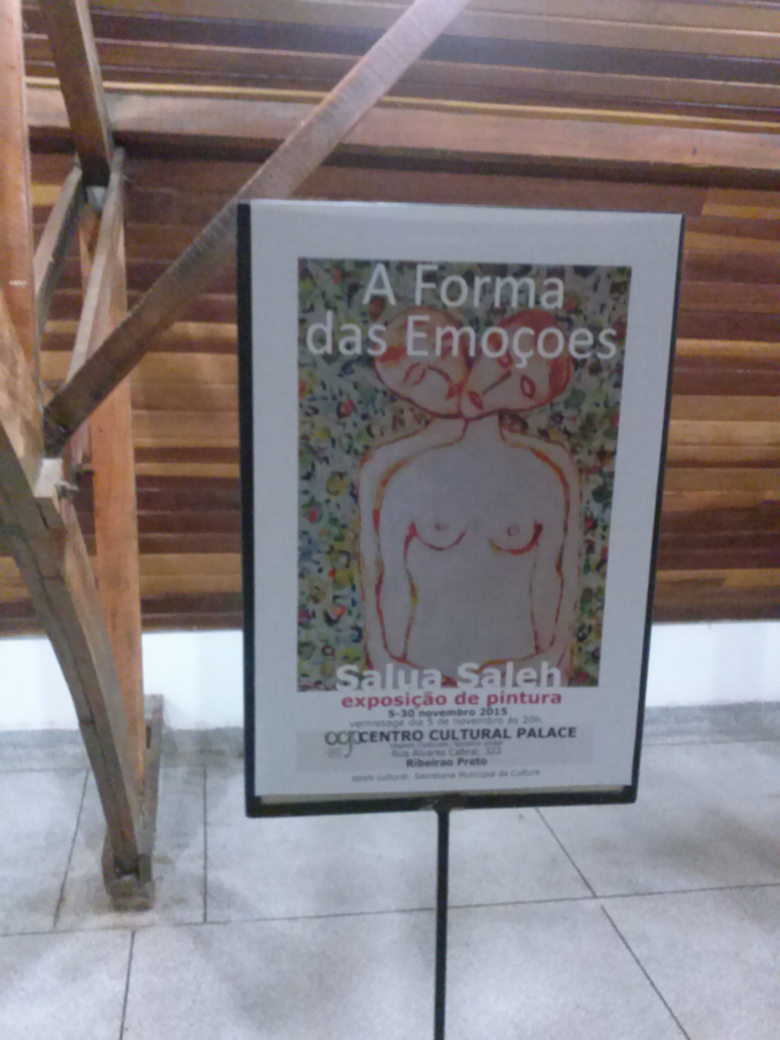

Figura 9. Exposição “A Forma das Emoções”

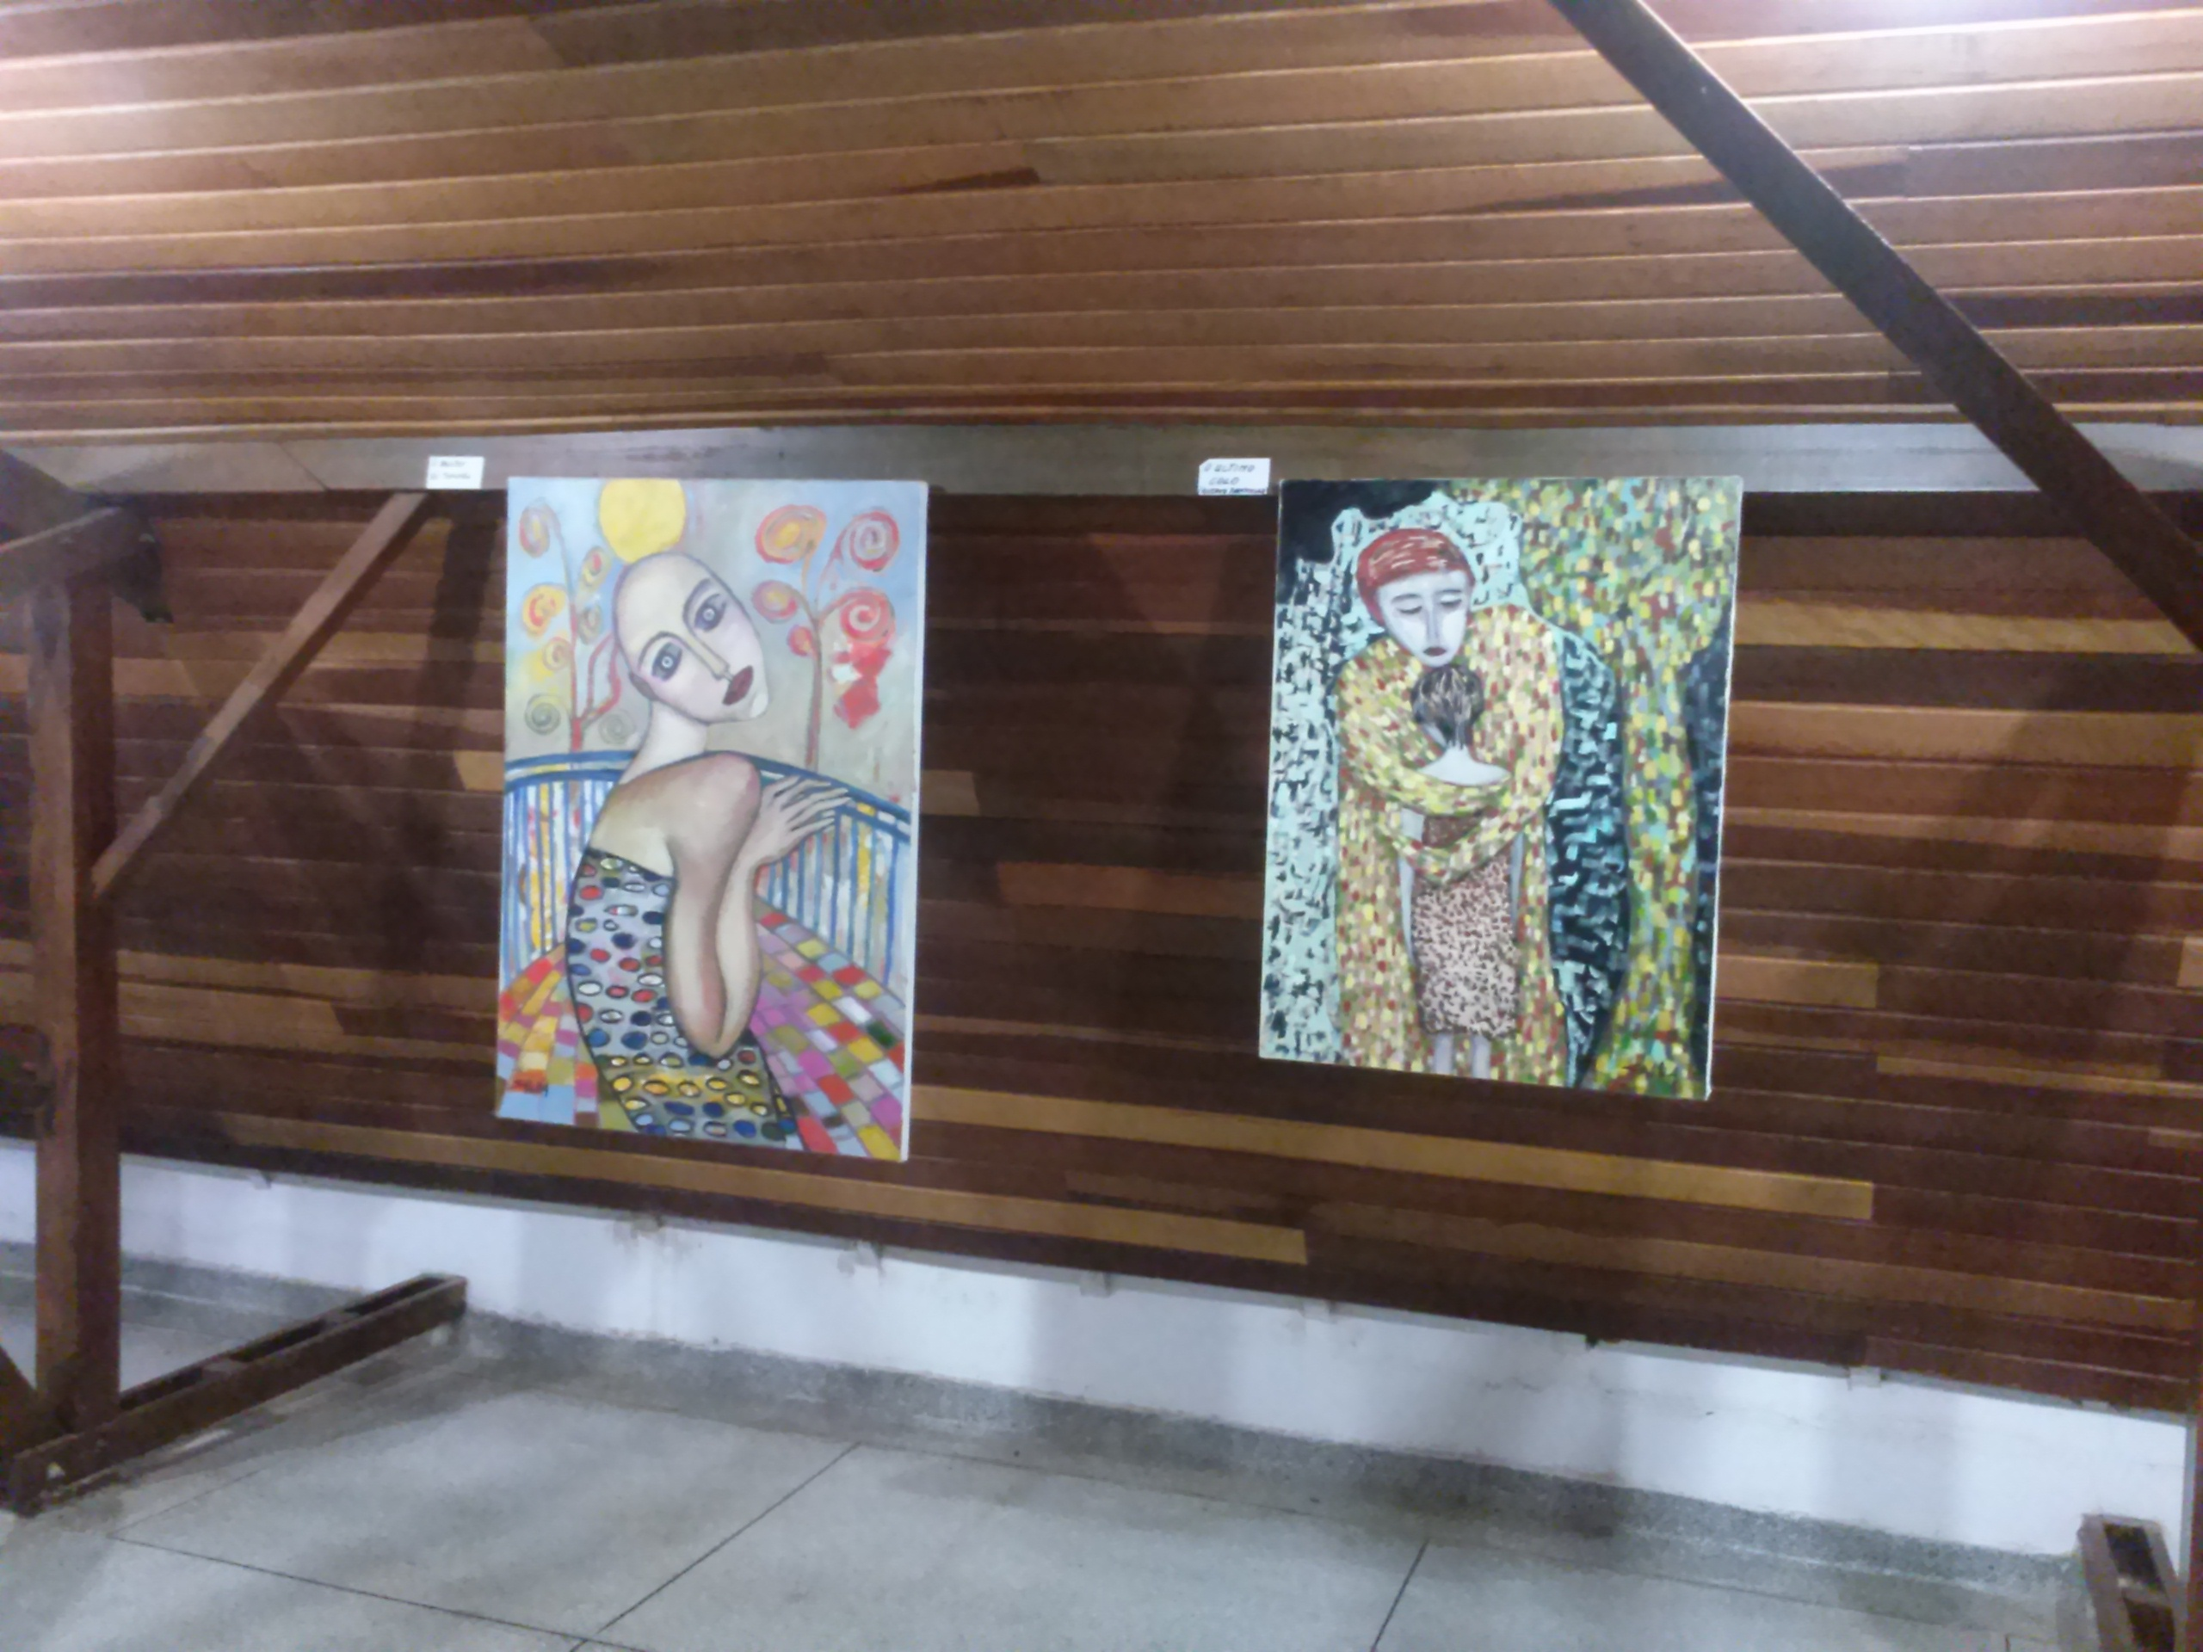
Figura 10. Exposição “A Forma das Emoções”
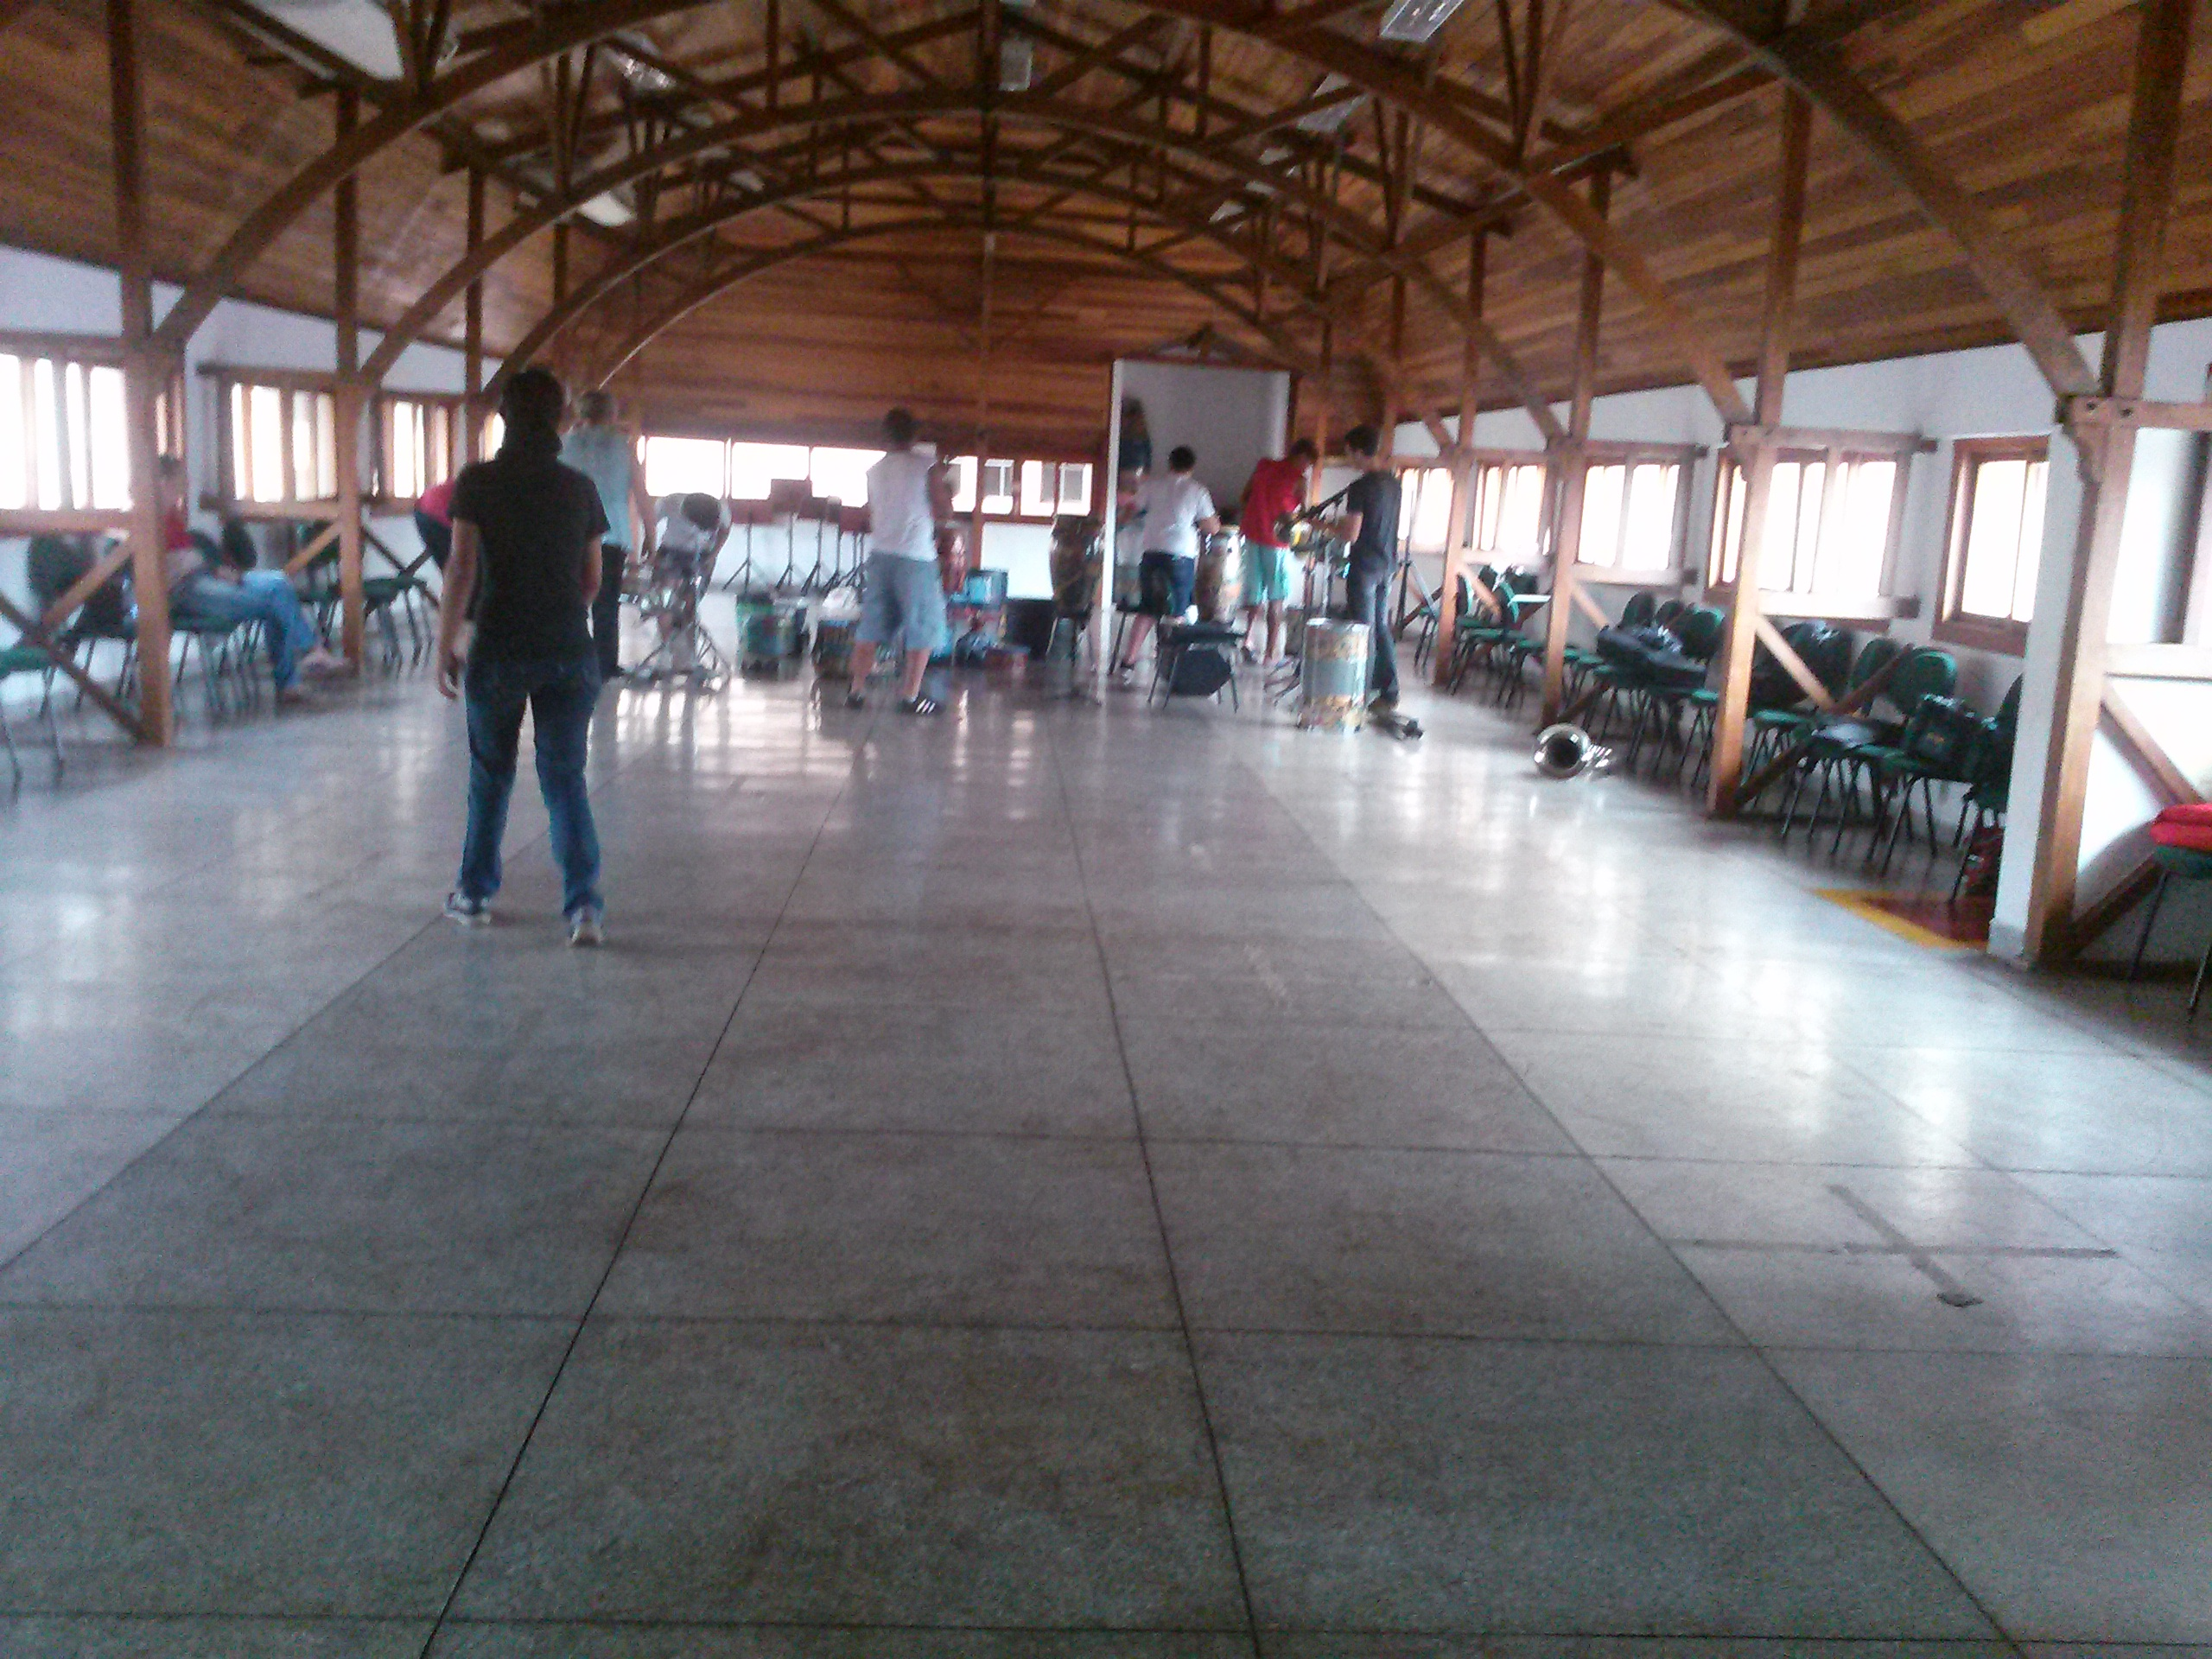
Figura 11. Local de ensaio no terceiro andar

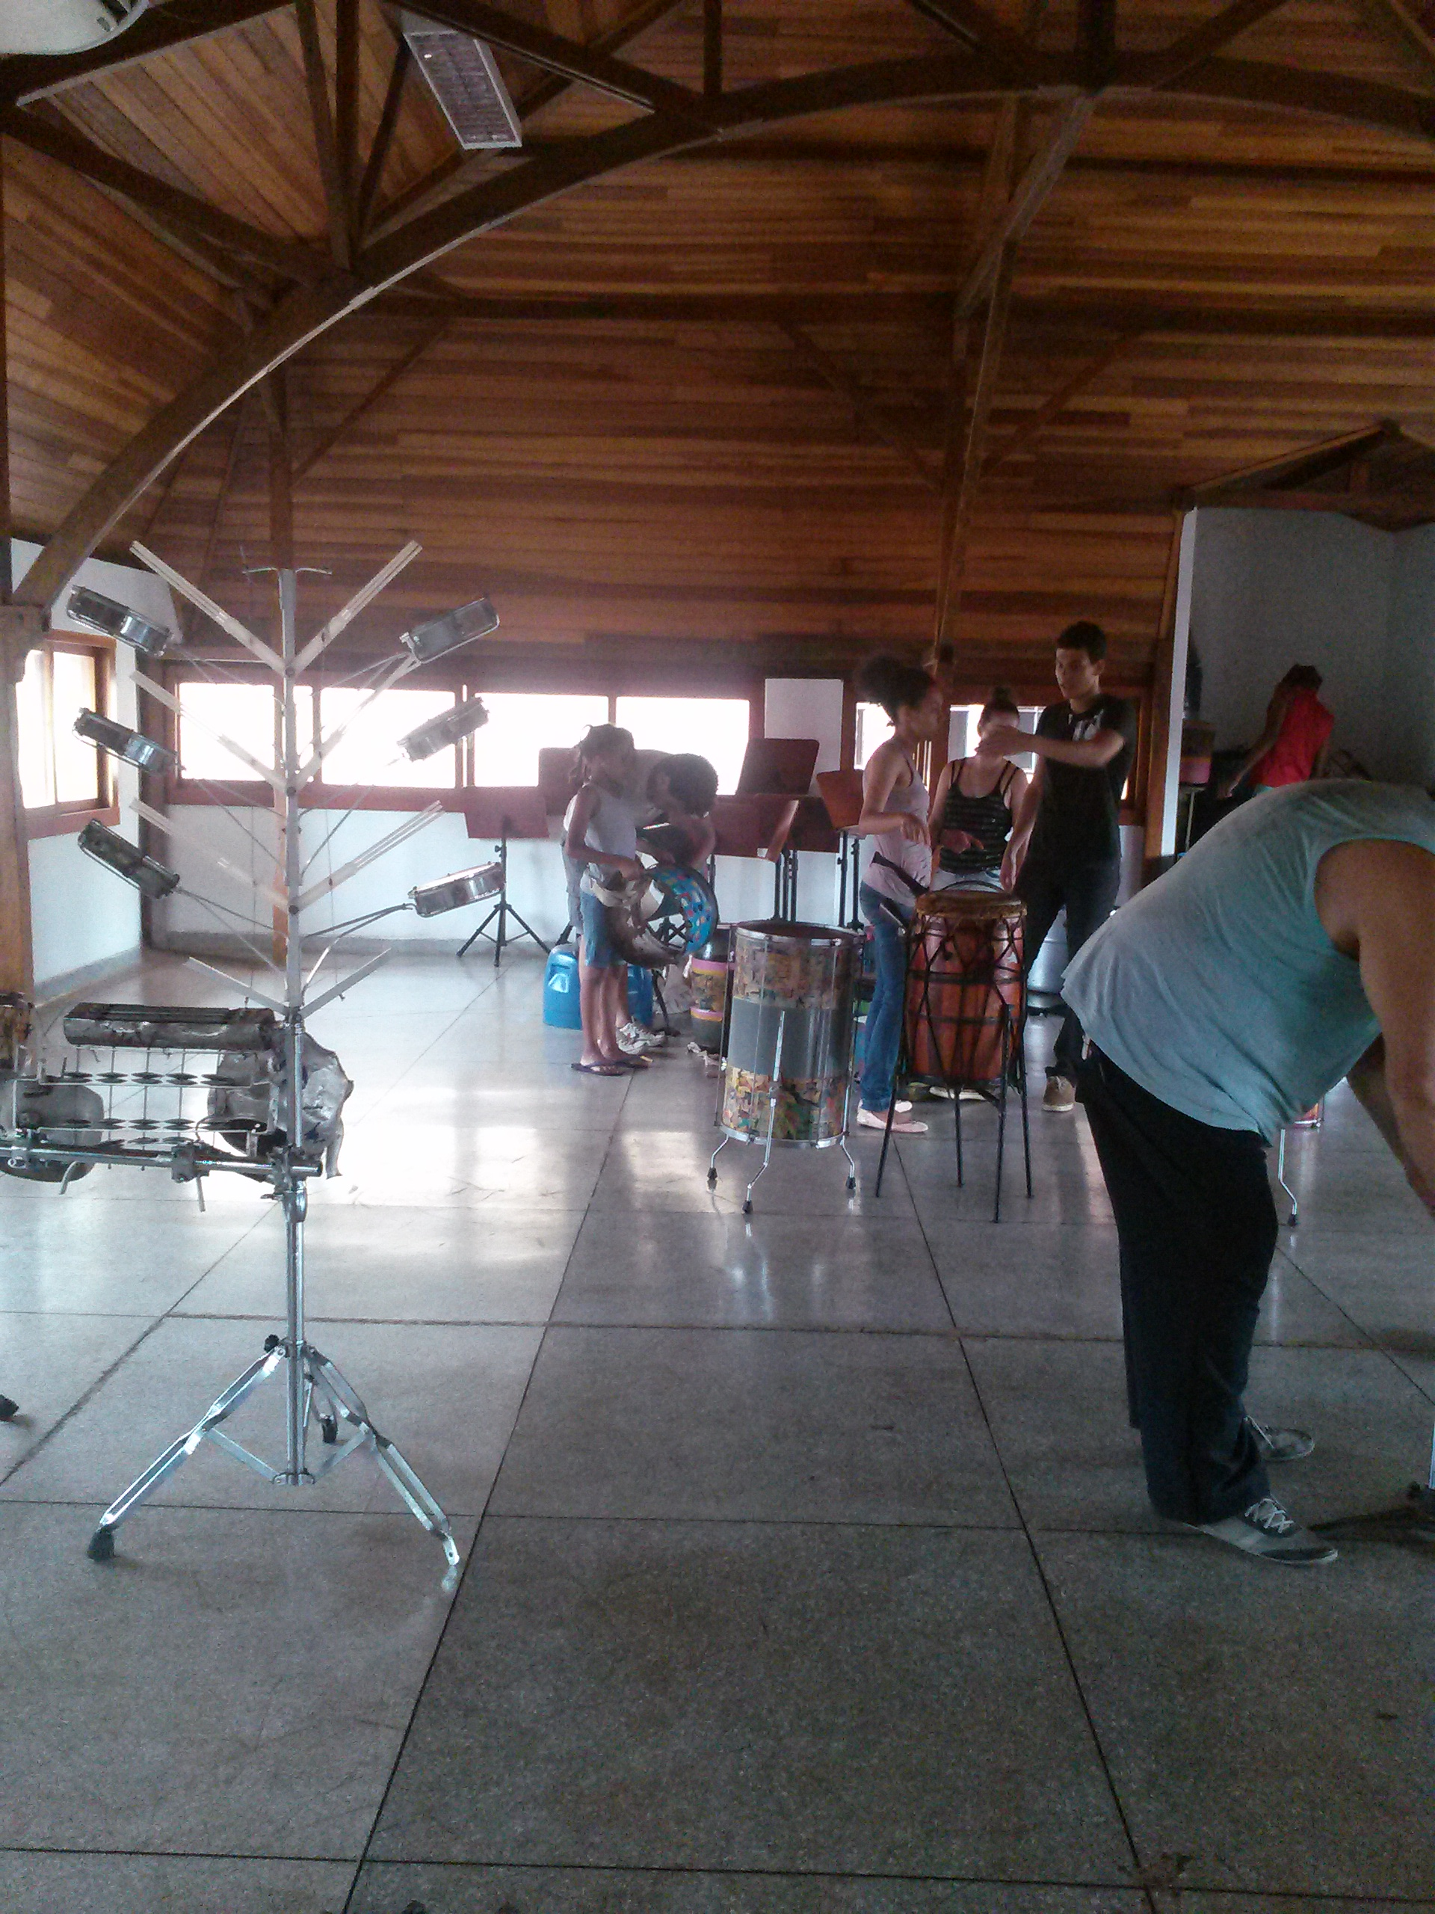
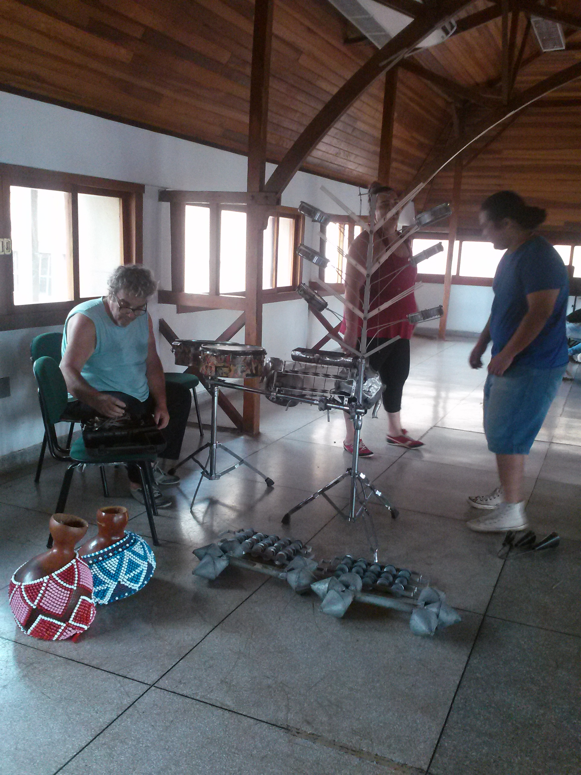

Figura 12. Preparo para o ensaio

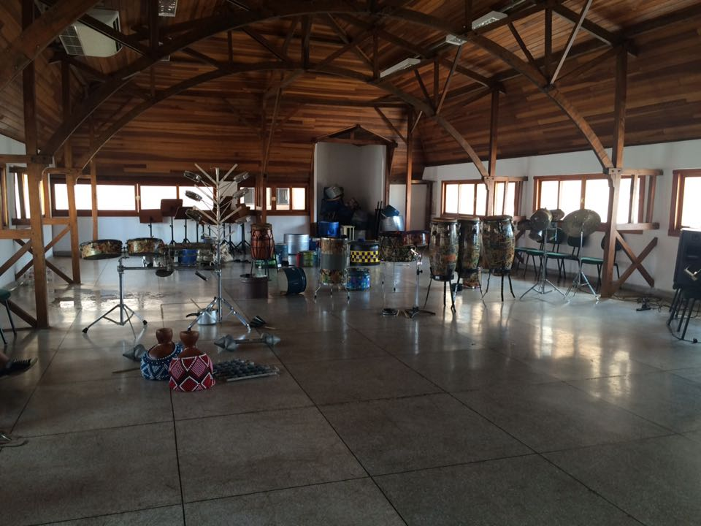
Figura 13. Instrumentos prontos para o ensaio

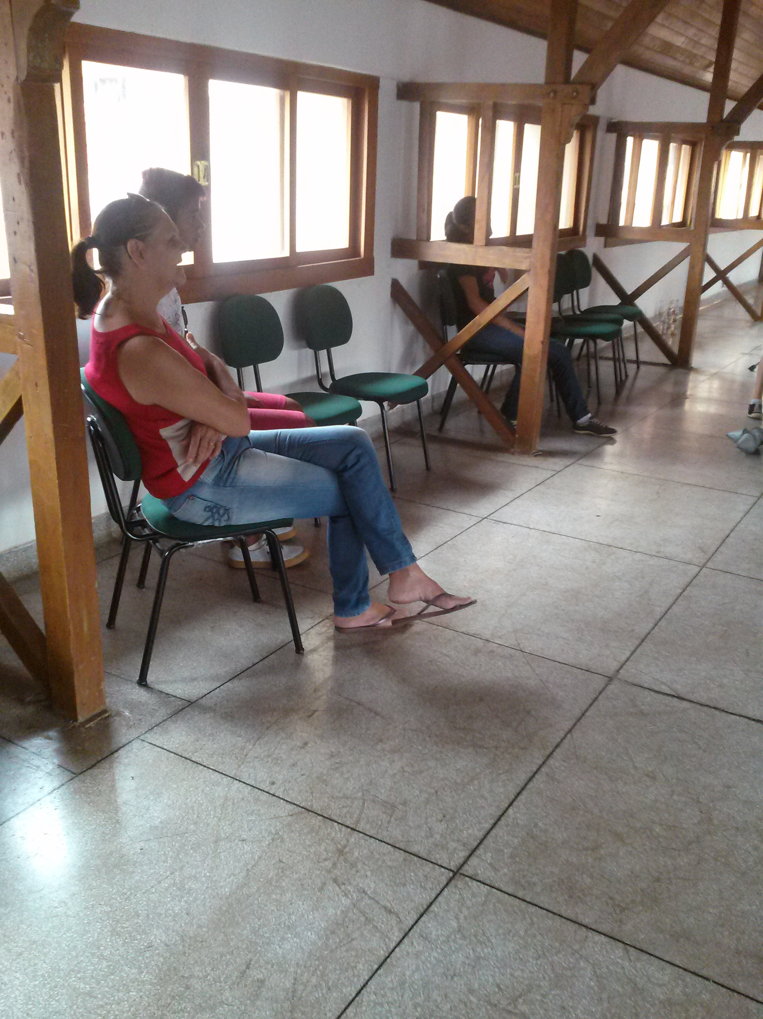
Estavam presentes quinze pessoas do Toque da Lata. Sendo que a Beth Mille e uma mãe de uma das meninas, estavam apenas assistindo o ensaio (Figura 14).

Figura 14. Beth Mille, um dos meninos do Toque da Lata, e uma mãe das meninas (da esquerda pra direita)
O ensaio (Figura 15, 16, 17, 18, 19, 20, 21, 22 e 23) ocorreu com algumas músicas de repertório próprio e outras conhecidas, como por exemplo, as músicas “Amor Perfeito”, “O canto das três raças” e “Não Chores Mais (No woman, no cry)”.

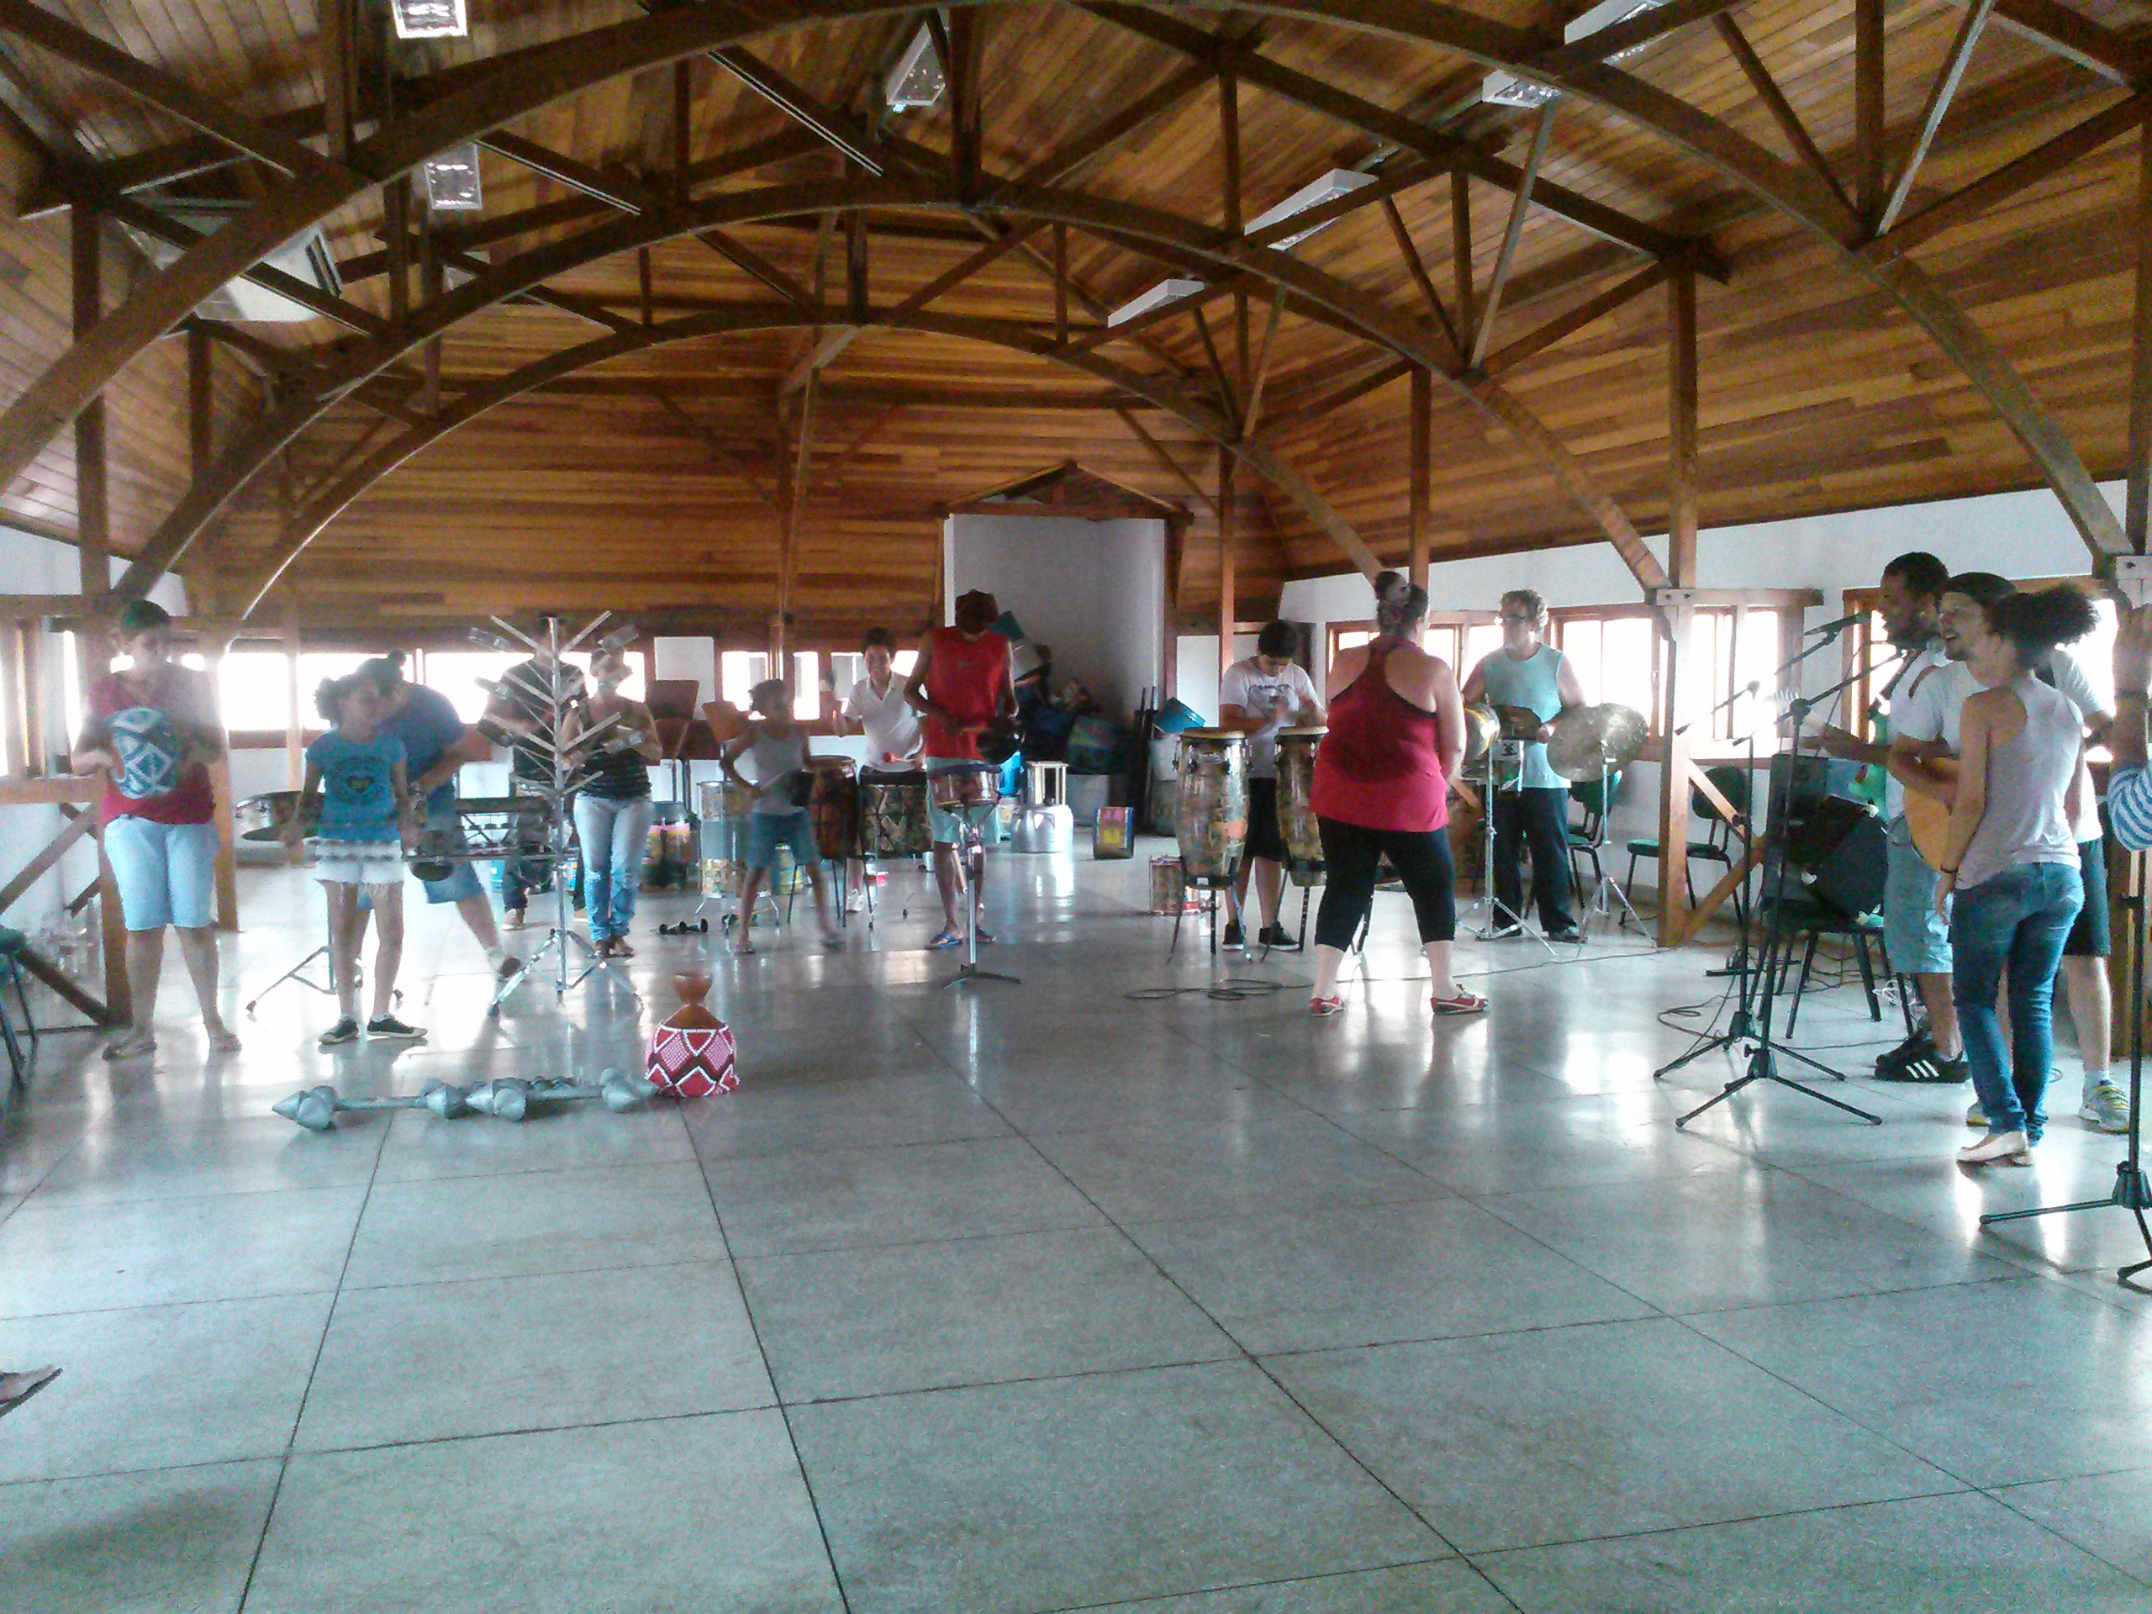
Figura 15. Ensaio
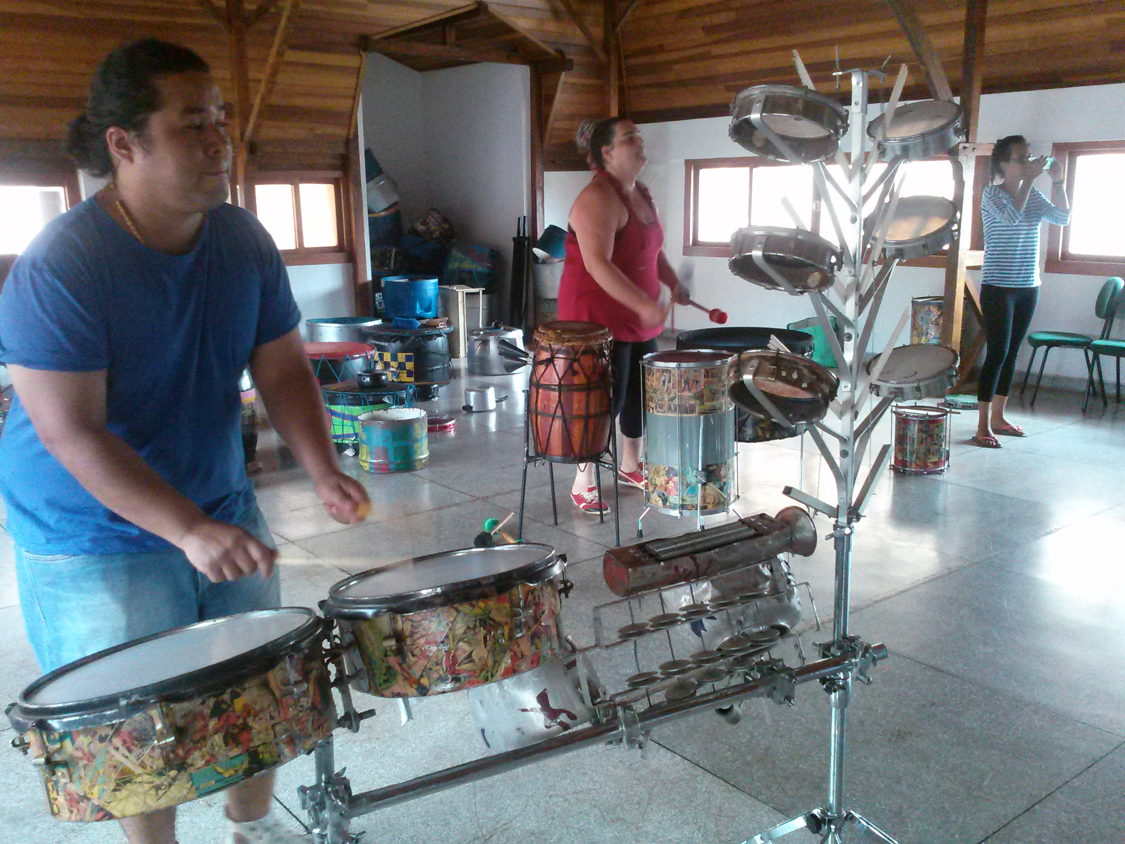

Figura 16. Ensaio
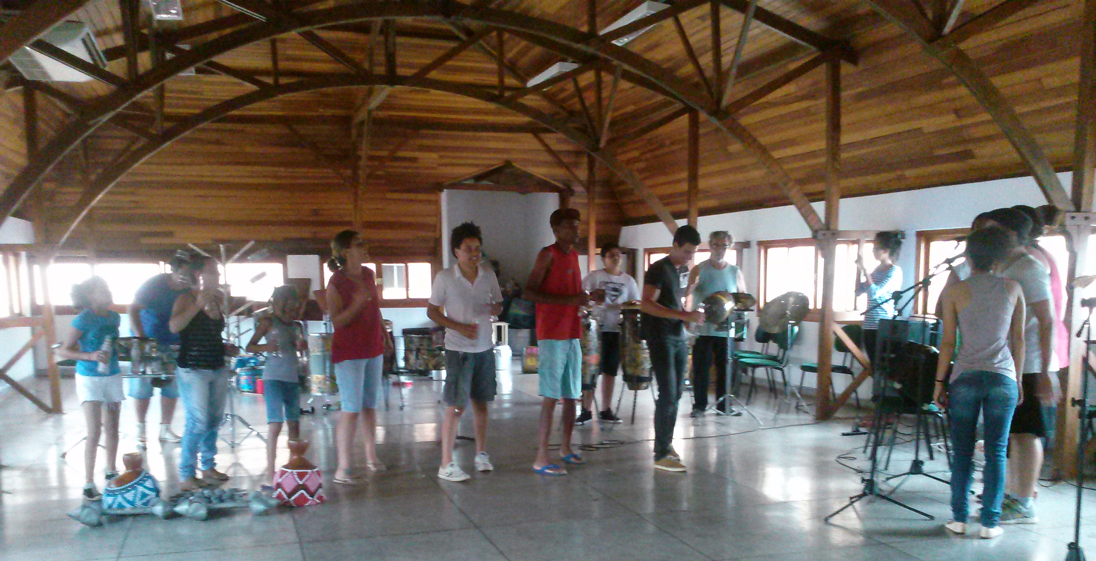
Figura 17. Ensaio

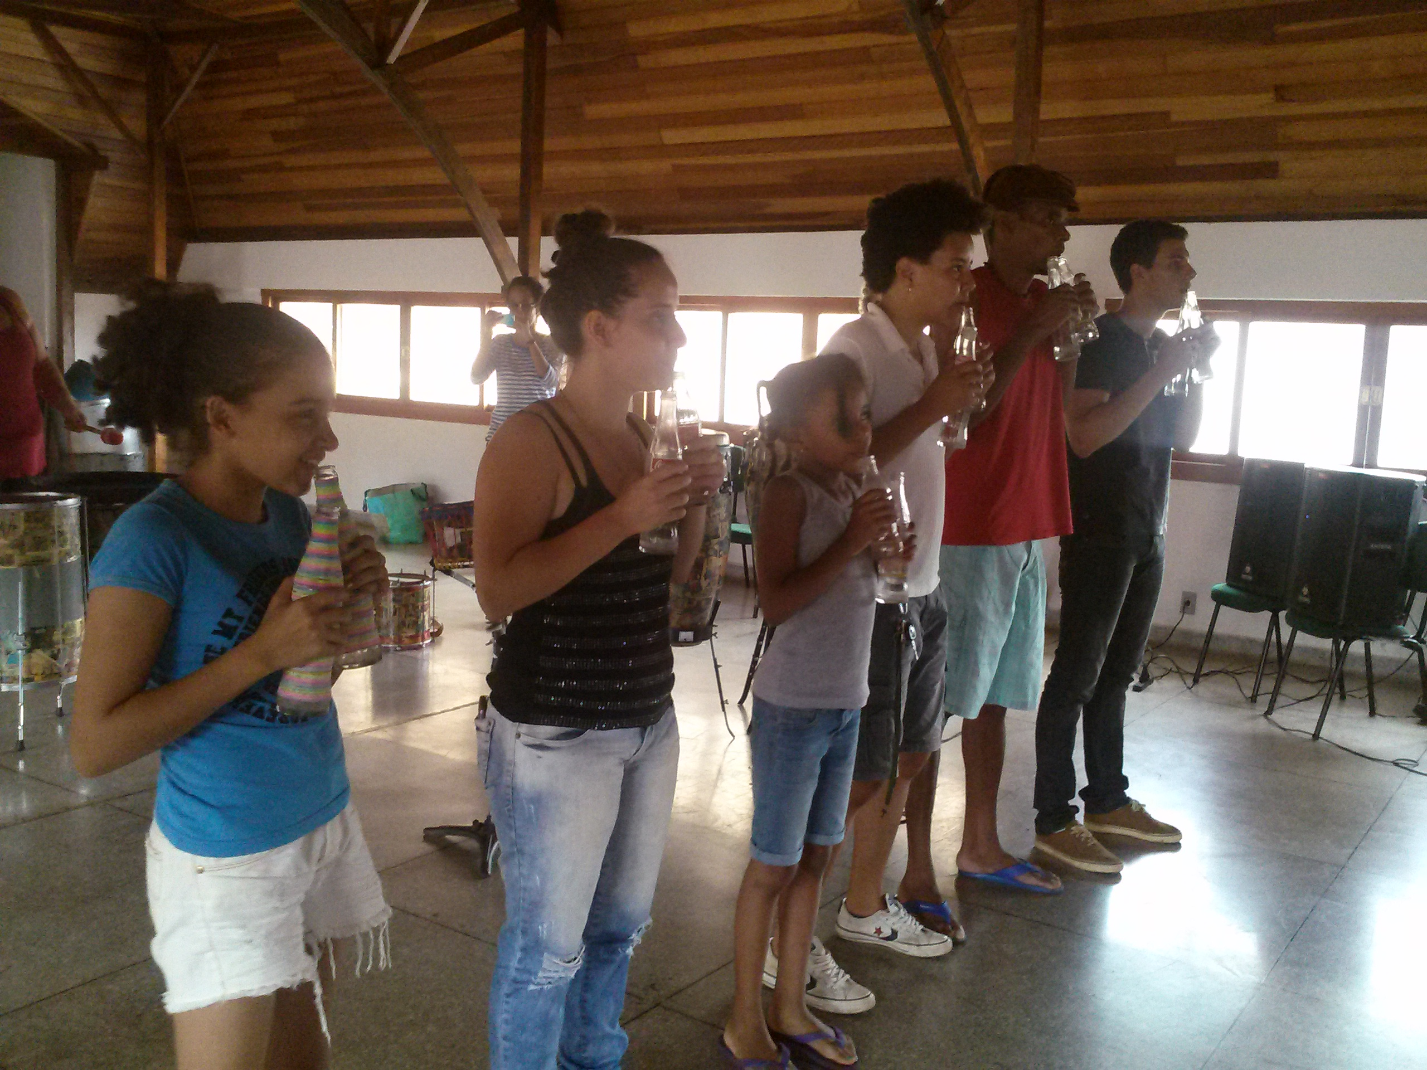
Figura 18. Ensaio
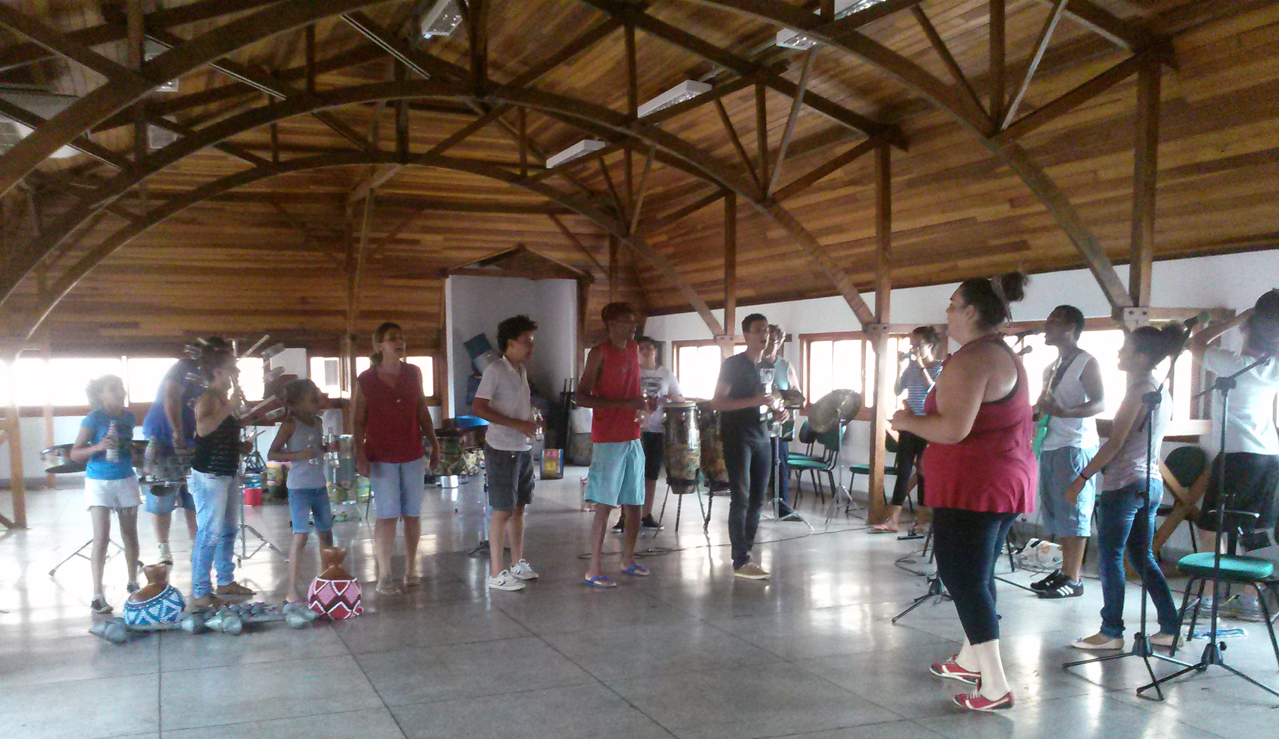
Figura 19. Ensaio

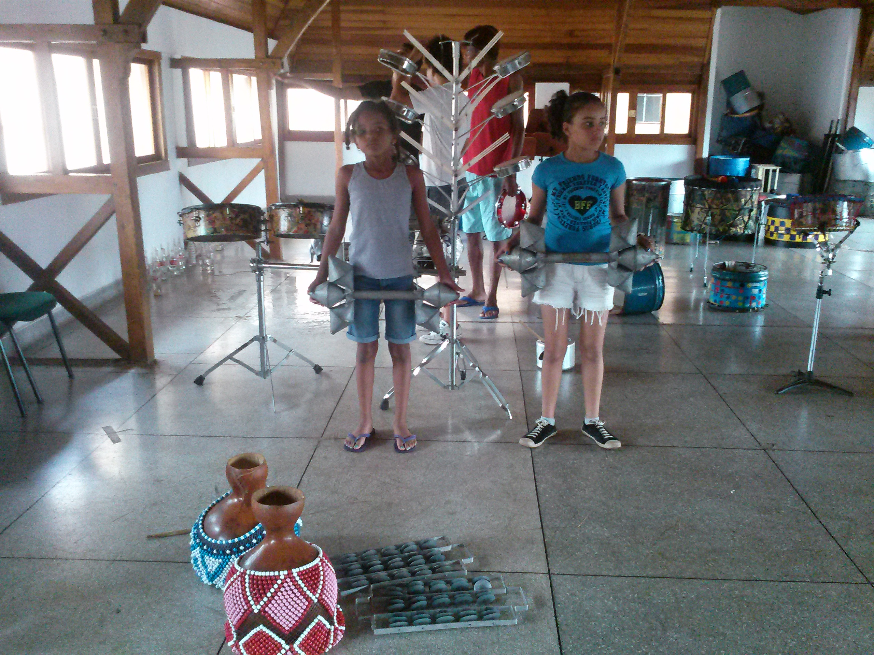
Figura 20. Ensaio
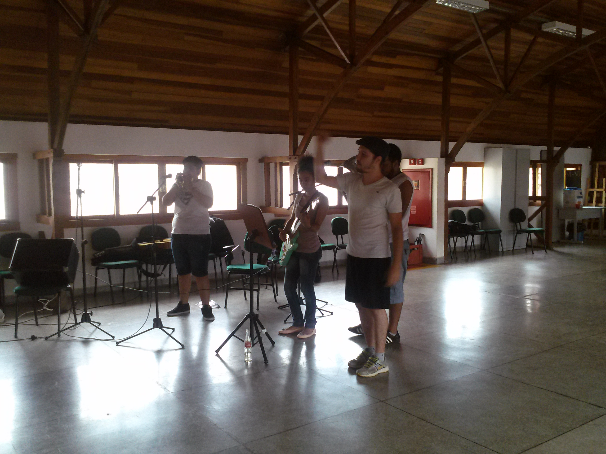
Figura 21. Ensaio

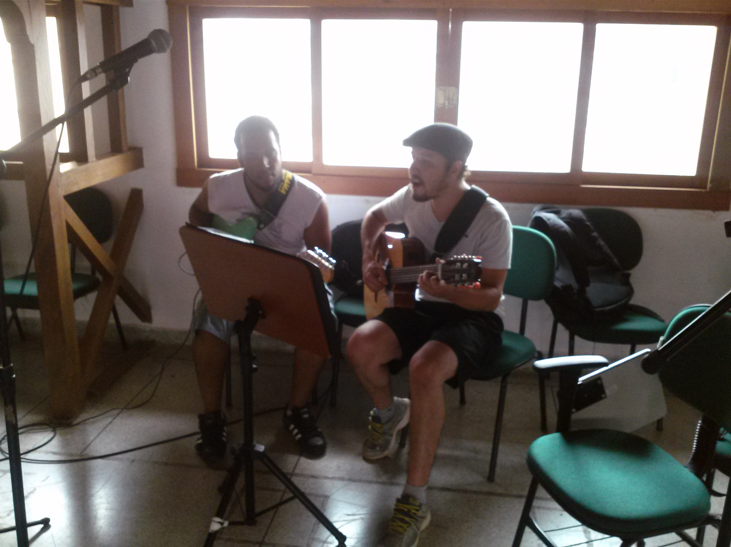
Figura 22. Ensaio
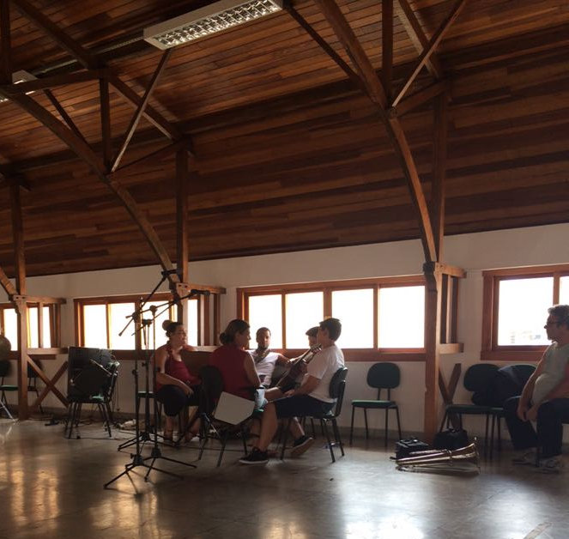
Figura 23. Ensaio

Após o ensaio, todos ajudaram a guardar os instrumentos (Figura 24 e 25) e se reuniram em uma grande roda (Figura 26) e fizeram a segunda parte da reunião, em que Andréa e Denise Mille expuseram alguns assuntos financeiros da Toque da Lata e falaram sobre as atividades do final do ano.
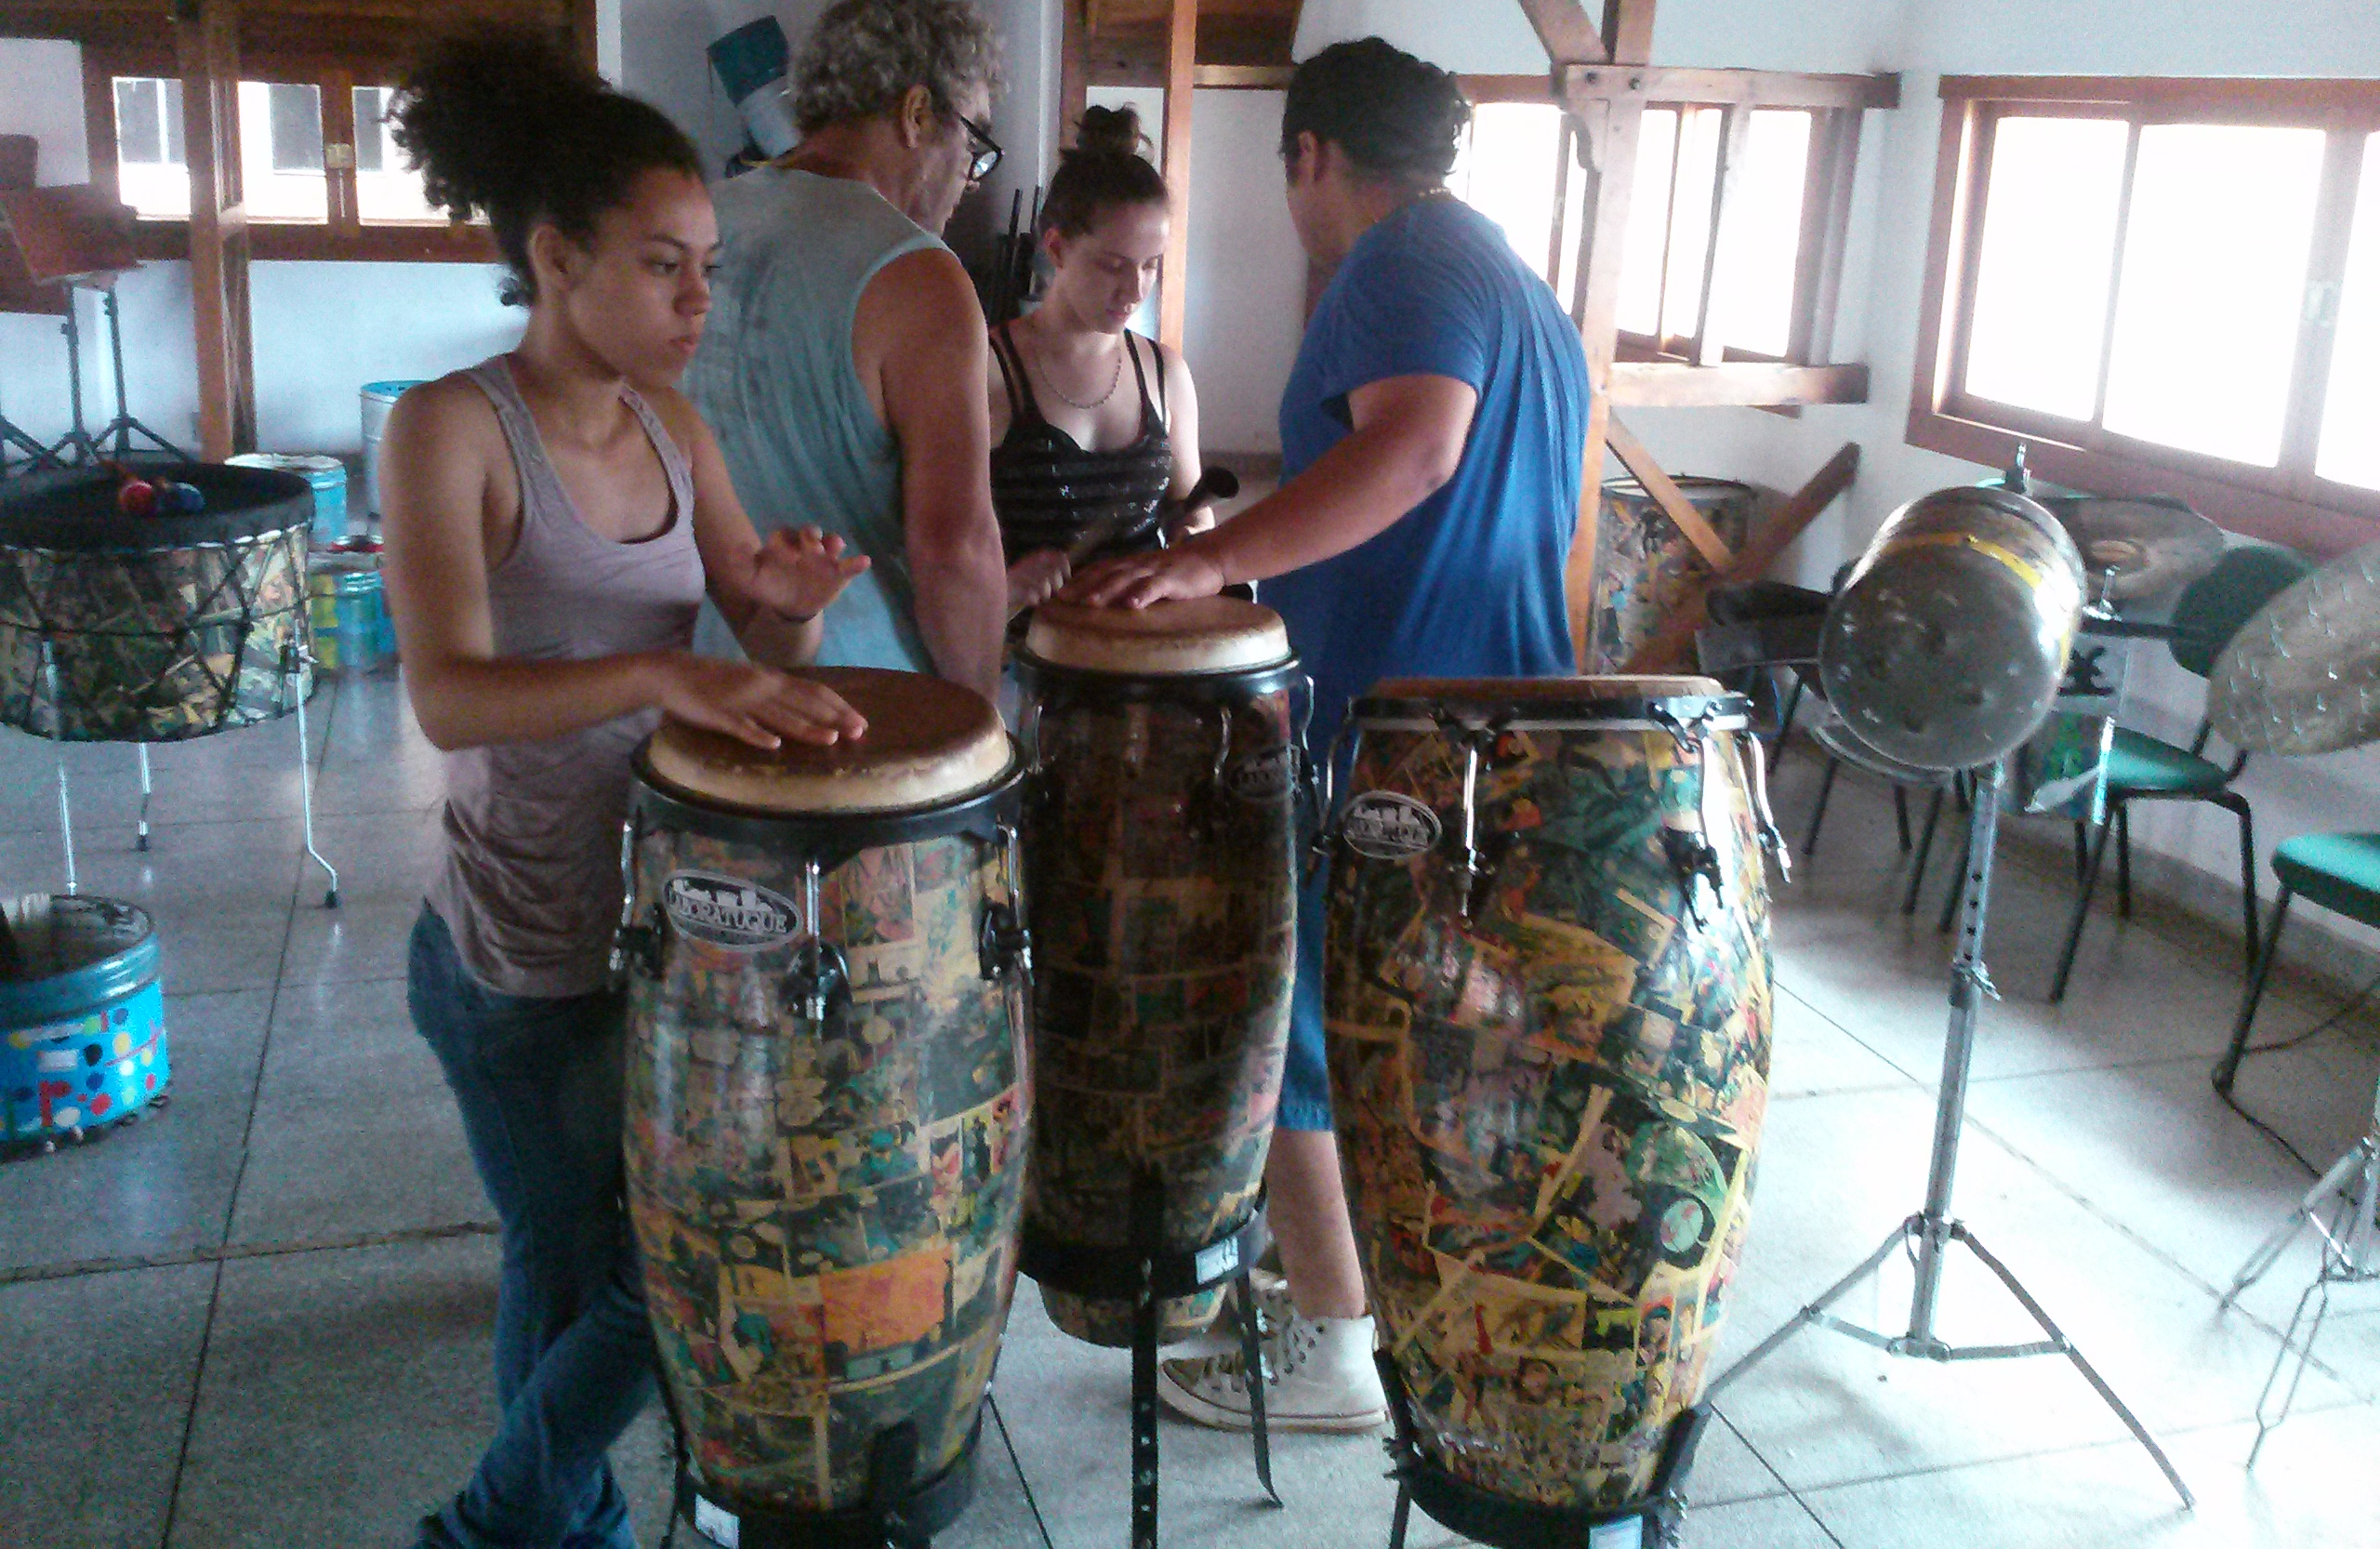

Figura 24. Guardando os instrumentos
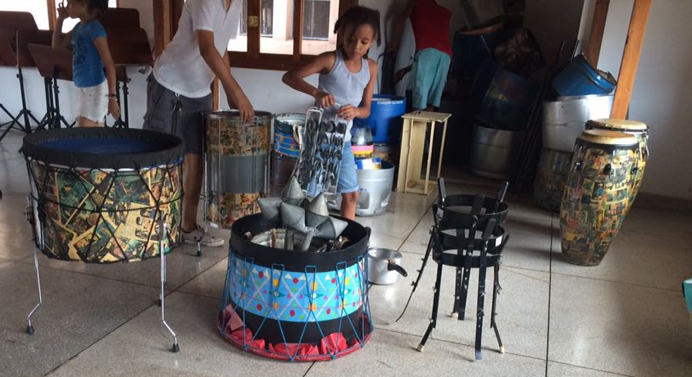
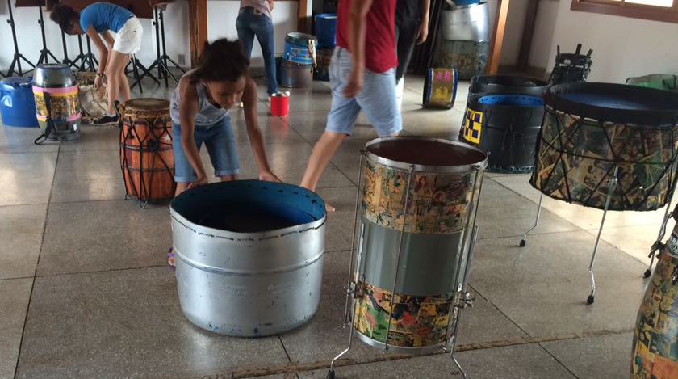

Figura 25. Guardando os instrumentos
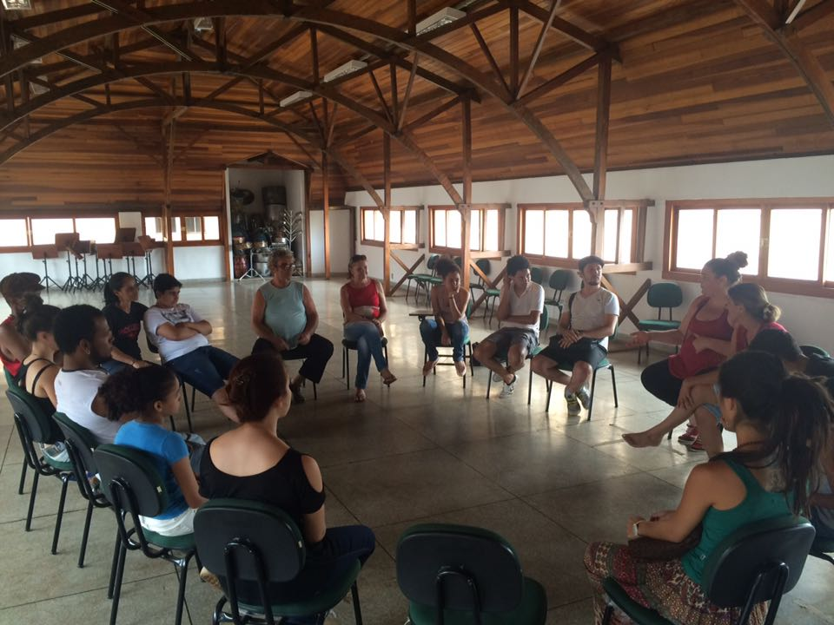

Figura 26. Roda para a segunda parte da reunião

Por fim, ainda na roda, com todos presentes, eles cederam um espaço para fazermos algumas perguntas a respeito da Toque da Lata.
Finalizando as perguntas, todos receberam um lanche, inclusive nós, e fomos orientados a não comer no CCP, apenas do lado de fora, pois lá não era permitido. Tiramos uma foto com todos no espaço em que teria e exposição (Figura 27).

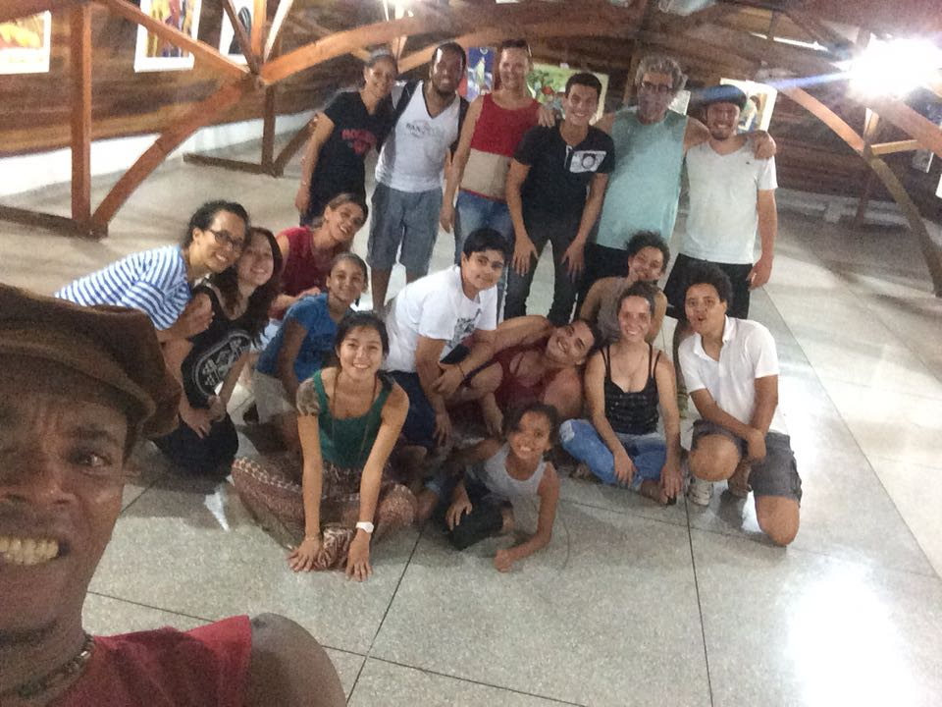
Figura 27. Foto com todos

A maior parte dos instrumentos foram guardados lá mesmo, poucos foram levados até o carro do Deva Mille (Figura 28). Na saída do CCP, todos comeram e se despediram.
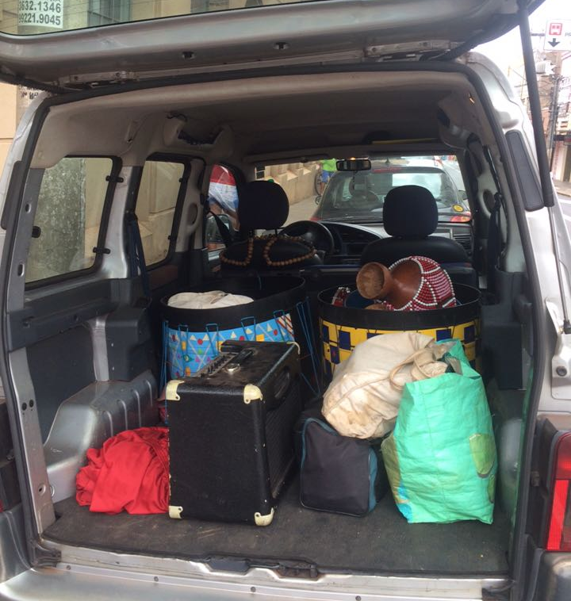
Figura 28. Porta-malas do carro do Deva Mille

- Considerações finais

Como dito previamente, neste projeto utilizam-se alguns instrumentos reformados ou reciclados para o uso e outros são criados com sucatas, nas Figuras 29, 30, 31, 32 e 33 observamos alguns deles. Na Figura 29 temos alguns instrumentos de percussão, na Figura 31 observa-se mais claramente os nós africanos que são utilizados para afinar o instrumento. No projeto, os jovens aprendem a fazer estes nós.
Na Figura 30, observam-se alguns tipos de chocalhos e dois xequerês, apoiando a observação de que entre os instrumentos utilizados, observa-se muita influência da cultura africana.
. A Figura 32 apresenta um instrumento montado com alguns instrumentos de percussão integrados. Na Figura 33 também observa-se um instrumento montado, com algumas sucatas, como botijão de gás e lata de tinta, também apresenta alguns pratos de bateria que foram descartados, em um deles (o da esquerda) apresenta vários parafusos, o que fez com que ele fosse chamado carinhosamente pelos integrantes do projeto de “pratofuso”.

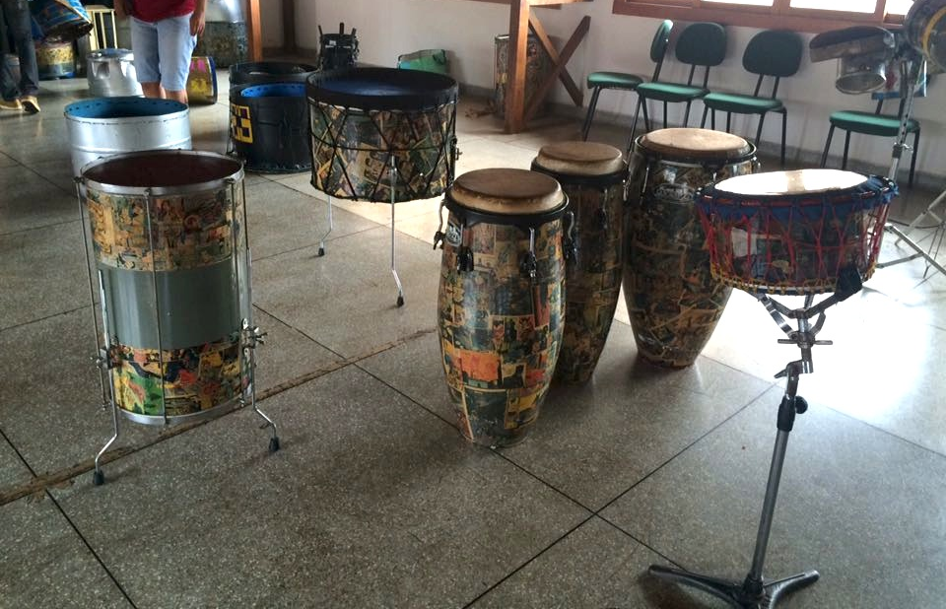
Figura 29. Instrumentos de percussão

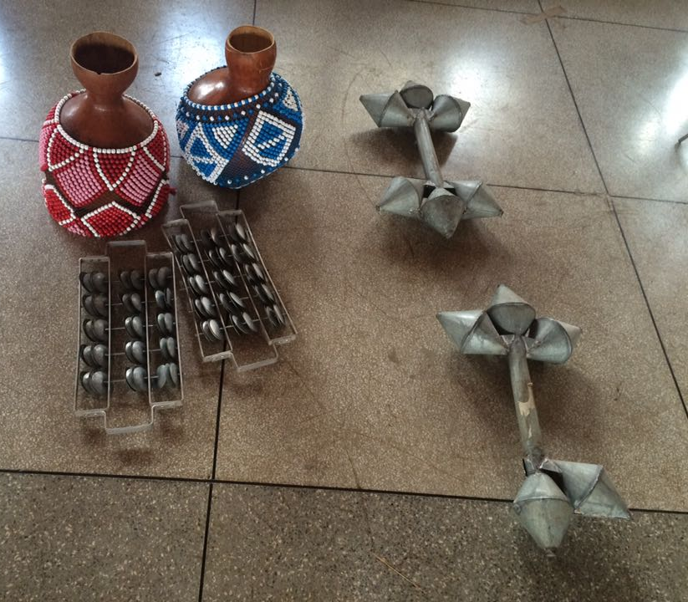
Figura 30. Xequerês e chocalhos
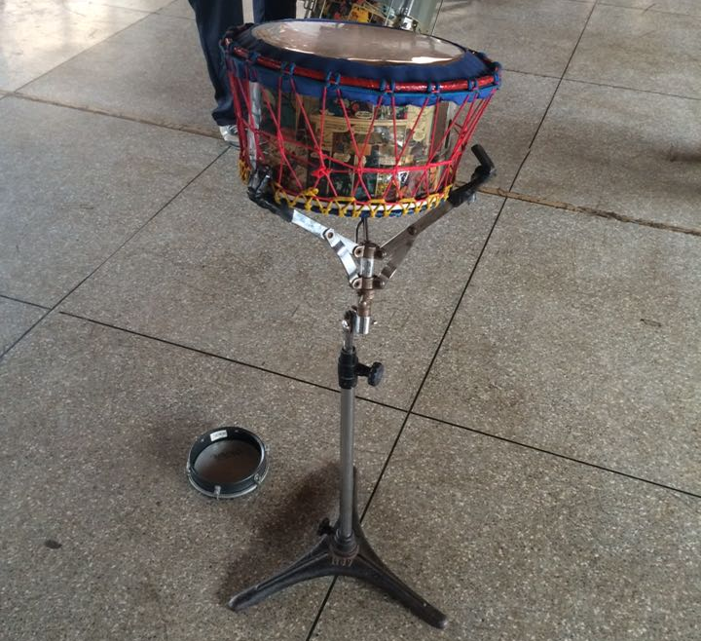
Figura 31. Instrumento de percussão

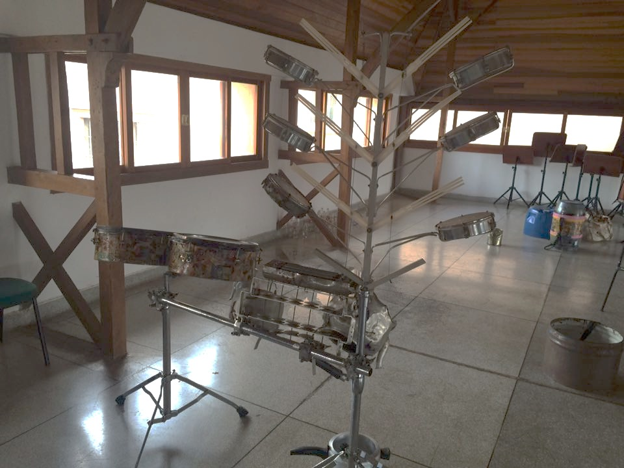
Figura 32. Instrumentos de percussão integrados

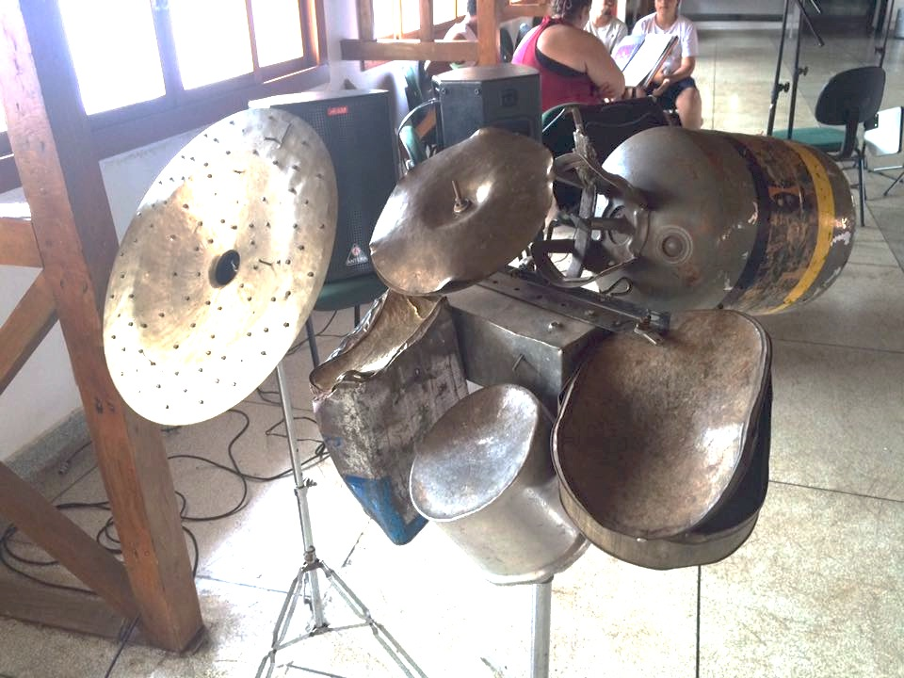
Figura 33. Instrumento feito com sucatas e pratos descartados.

Além destes instrumentos, também havia cerca de 12 garrafas de vidro de refrigerante que são utilizadas como instrumento. Para isso coloca-se água em seu interior e elas são afinadas em lá menor. Sua utilização no ensaio pode ser observada na Figura 18.
Durante o preparo para o ensaio e ao guardar as coisas transpareceu muita sintonia entre os participantes, todos colaboravam e já sabiam o que fazer, inclusive os mais novos.
Esta sintonia também estava presente nas mudanças de palco, entre uma música e outra, em que os membros mudavam de instrumento, mas todos de forma teatral e organizada.
É importante ressaltar que nem todos cantavam ou tocam todas as músicas, esta diferença pode ser observada em diferentes momentos do ensaio como nas Figuras 17 e 23. Mas o intuito do projeto é que ocorra essa rotatividade entre os membros e os instrumentos, para que todos aprendam a tocar um pouco de cada instrumento, porém nem todas as músicas comportam todos os instrumentos.

